UNIVERSIDAD NACIONAL DE COLOMBIA

PROGRAMA CURRICULAR DE ECONOMÍA

FACULTAD DE CIENCIAS ECONÓMICAS

SEDE BOGOTÁ

Informe pasantía en la delegatura para riesgo de mercado y liquidez de la Superintendencia Financiera de Colombia



Andrés Fabian Parra Montaña

Hector William Cardenas Mahecha

Bogotá D.C. Noviembre 2022

Informe pasantía en la delegatura para riesgo de mercado y liquidez de la Superintendencia Financiera de Colombia

1. **Introducción**3
2. **Identificación del problema o aspecto a mejorar4**
3. **Objetivos**3

3.1 Objetivos Generales5

3.2 Objetivos Específicos6

1. **Productos Obtenidos**3
2. **Plan de trabajo**3
3. **Resultados**3
4. **Conclusiones**3
5. **Bibliografía**3
6. **Anexos**3
7. **Introducción**

La actividad de pasantía fue realizada en la Superintendencia Financiera de Colombia, que surgió en el 2005 según lo establecido en el artículo 1 del Decreto 4327, derivado de la fusión de la Superintendencia Bancaria de Colombia y la Superintendencia de Valores. Es un organismo de carácter técnico que se encuentra adscrito al Ministerio de Hacienda y Crédito Público. Cuenta con personería jurídica, autonomía administrativa y financiera, así como con patrimonio propio. Tiene como objetivo principal preservar la confianza pública y la estabilidad del sistema financiero colombiano. Para ello tiene entre sus potestades mantener la integridad, la eficiencia y la transparencia del mercado de valores y demás activos financieros. Así mismo, velar por el respeto a los derechos de los consumidores financieros y la debida prestación del servicio. De tal manera el presidente de la República, de acuerdo con la ley, ejercerá a través de la Superintendencia Financiera de Colombia, la inspección, vigilancia y control sobre las personas que realicen actividades financiera, bursátil, aseguradora y cualquier otra relacionada con el manejo, aprovechamiento o inversión de recursos captados del público.

La pasantía en dicha superintendencia reforzo diferentes aspectos pragmáticos que no son aplicados muchas veces en el proceso formativo universitario, permitiéndome reforzar la aplicación de diferentes conceptos y herramientas vistos a lo largo de la carrera en diferentes materias, de tal forma que logré resolver diferentes problemas reales de la organización mediante la implementación de estos conocimientos de manera adecuada. Los principales problemas identificados en dicha organización estaban vinculados al análisis que se hace para cada industria supervisada en este caso por la delegatura para riesgo de mercado y liquidez, necesitándose tener una percepción más objetiva de los aspectos y fenómenos que afectan el desempeño de estas industrias supervisadas y la necesidad de hacer estos análisis de manera más rápida y eficiente para poder actuar a tiempo en cada caso en el cual se presente un riesgo elevado el cual debe ser neutralizado, además pude ayudar con mis conocimientos a los funcionarios en diversas tareas que tenían designadas.

Con mi formación académica pude reforzar los procesos de análisis que se ejecutan en dicha entidad pública aplicando los conceptos y teorías vistos a lo largo de la carrera para contrastar y complementar sus indagaciones respecto al comportamiento de las industrias que son supervisadas en la delegatura, permitiendo tener una perspectiva más amplia y certera respecto a lo que está afectando a las entidades vigiladas; destacando los fenómenos macroeconómicos que se están presentando en este momento debido a la coyuntura económica global que ha tenido un gran efecto sobre las medidas que han decidido tomar las autoridades políticas y monetarias, la relación entre los indicadores de los mercados globales y los indicadores del mercado local nacional, como se han ido presentando diferentes cambios en el equilibrio de mercado debido a los sucesos anteriormente mencionados, resaltando también el comportamiento de los precios de diferentes activos que componen las inversiones de las industrias.

Adicionalmente gracias a mi formación pude desarrollar herramientas de análisis automatizadas para poder examinar el comportamiento de las inversiones de diferentes fondos de inversión colectiva, desarrollando indicadores que son ejecutados de manera automática mediante software computacionales, los cuales permiten saber cuál ha sido el rendimiento de las inversiones de los fondos, facilitando la toma de decisiones respecto a los diferentes tipos fondos o inversiones que componen las industrias vigiladas, haciendo que se implementen acciones de respuesta más rápidas y eficientes para los casos en los que hay un riesgo elevado el cual debe ser neutralizado. También con mis conocimientos previos en la creación de distintos tipos de documentos académicos y mi experiencia en la presentación de trabajos que tienen un contenido cuantitativo extenso que es muy importante, realice la modificación del informe semanal de la industria de fondos de inversión colectiva, reestructurando el informe para que sea más ameno y comunicativo con los jefes de la delegatura, dándole un enfoque más prospectivo manteniendo sus cualidades descriptivas, para poder tener una noción sobre la valoración futura de los fondos y el posible riesgo que puedan tener adicional al riesgo que están presentando actualmente.

Además, realice un documento el cual describía las características y componentes de los fondos de capital privado, resaltando diferentes valoraciones e indicadores estos, a partir de una consulta en SQL dentro de la base de datos de la superintendencia y los informes semanales de esta industria. De manera similar desarrolle el ejercicio de ALACS, que fue propuesto por la delegatura con base en un requerimiento enviado a las entidades vigiladas, a partir de dicho requerimiento se hace un análisis de los activos líquidos de alta calidad que presentan haciendo una comparación y contrastación de las inversiones reportadas en los formatos 351 y 519 con el requerimiento que fue enviado, esta tarea se realizó mediante una consulta en SQL a la base de datos de la entidad y una revisión de la información mostrada en los informes.

Aparte de lo anteriormente mencionado diariamente estuve realizando la actualización de tableros power BI de las industrias supervisadas por la delegatura dejando cada día la información actualizada en los mismos para que sean publicados y usados por los analistas, también estuve realizando el informe semanal de los fondos de inversión colectiva que me dio mayor conocimiento de esta industria, el guion semanal de las sociedades comisionistas de bolsa de valores durante las primeras semanas que me permitió saber más sobre esta industria, consultas de información que necesitaban los compañeros de la delegatura afinando mis habilidades para buscar información en una entidad con esta estructura, tuve reuniones con las entidades para analizar su respuesta frente a lo que opinaban de los ejercicios de ALACS y hacerle recomendaciones respecto a cómo reportan la información y/o llamados de atención por información ausente adquiriendo de tal forma conocimiento del procedimiento a seguir en cada caso, por otra parte realice un ejercicio con el extrasitu de entidades que manejaban fondos voluntarios de pensión, estandarizando la información que reportaban y juntándola para todas las entidades en un solo archivo de forma tal que haya un solo documento con la información de todas las entidades mediante rstudio y Excel mejorando así mi conocimiento de estas herramientas. Por último, dentro de las labores que me fueron asignadas desarrolle el informe mensual de la industria de fondos de inversión colectiva que es muy importante para analizar el comportamiento mensual de estos fondos contrastándolo con el comportamiento anual.

Los ejercicios y actividades mencionados anteriormente fueron desarrollados con éxito; dando las recomendaciones necesarias a las entidades; implementando los cambios propuestos en los aspectos internos de la delegatura que mejoraban los procesos y productos; cumpliendo con las tareas asignadas en los plazos estipulados.

1. **Identificación del problema o aspecto a mejorar**

Los aspectos para mejorar que fueron identificados de manera precisa de acuerdo con las necesidades de la organización se pueden categorizar con base en la industria, proceso y localización. Como es una entidad pública que supervisa otras entidades de carácter privado no solamente hay problemas internos, sino que también se localizaron problemas en las entidades supervisadas, donde también se hicieron recomendaciones de acuerdo con la información que reportan a la superintendencia. Primeramente, dentro de los problemas internos en la industria de los fondos de inversión colectiva se destaca la necesidad de tener un indicador que permita evaluar el rendimiento y valorización de los fondos supervisados, que sea eficiente, inmediato y consistente, para poder hacer un análisis más completo y acertado del comportamiento de cada fondo lo más rápidamente posible. En segundo lugar, se identificó que en el informe semanal de los fondos de inversión colectiva tenía una estructura descriptiva que expresaba principalmente información de la semana que ya paso, limitando la indagación sobre el comportamiento futuro de estos fondos, además de que era muy extenso lo que limitaba su lectura por parte de otros funcionarios o jefes de la delegatura, por lo que era necesario resumirlo para que fuera más rápidamente entendido y que diera una mejor noción sobre la valoración y rendimiento futuro de los fondos. En tercer lugar, se identificó un problema respecto a cómo se estaba desarrollando el proyecto de ALACS debido a que no había un formato estandarizado para hacer las comparaciones, siendo necesario establecer un proceso estándar para realizar este ejercicio, en este proyecto también se identificaron problemas en las entidades por lo que fue necesario revisar la información que reportaron y seguir un protocolo para que corrigieran sus errores. En cuarto lugar, había un problema respecto a cómo se analizaban los fondos de capital privado ya que no había suficiente información para poder tener un diagnóstico adecuado con los informes y análisis que se hacen normalmente en la delegatura por lo que fue necesario realizar consultas en SQL que complementadas con los informes semanales transmitían información más adecuada para un análisis completo y pertinente para estos fondos. Finalmente, en la delegatura tenían problemas para poder analizar información debido a la carga laboral que tenían los funcionarios, por lo que desarrolle un informe de noticias conciso y simple el cual podían revisar para incluir en sus análisis las noticias más importantes que pudieron haber afectado las diferentes industrias que son supervisadas, además de actualizar diariamente los tableros que muestran las cifras que son reportadas por las entidades que usan los funcionarios para analizar las mismas, adicional a eso ayude a los funcionarios con problemas de información que tenían buscándola en los archivos y base de datos de la entidad, cabe resaltar que en las primeras semanas ayude en la industria de sociedades comisionistas de bolsa a desarrollar el guion semanal que es importante para el informe mensual de esta industria.

1. **Objetivos**

El informe busca clarificar como resolver un determinado tipo de problemas que se presentaron en la superintendencia financiera de Colombia, mostrando soluciones específicas que pueden ser aplicadas a organizaciones que tengan una estructura semejante a la superintendencia financiera o que estén relacionadas con el sector que esta supervisa.

* 1. **Objetivos Generales**

Lograr resolver los problemas presentados en la delegatura para riesgo de mercado y liquidez de la superintendencia financiera de Colombia, mejorando los procesos existentes y apoyando a los funcionarios de la delegatura en diversas tareas que tengan, además de realizar las labores que fueron asignadas

**3.2 Objetivos Específicos**

* Desarrollar el proyecto de indicadores para los fondos de inversión colectiva, de tal forma que los funcionarios de la delegatura cuenten con mayor cantidad de información actualizada que sea más precisa y les ayude a tomar decisiones.
* Desarrollar el proyecto del informe semanal de los Fondos de Inversión Colectiva, cambiando el informe existente.
* Realizar el proyecto de ALACS, estableciendo un formato adecuado para futuras realizaciones
* Avanzar en el proyecto de fondos de capital privado
* Realizar el informe de noticias y actualizar los tableros de power BI para que los analistas de la delegatura tengan la información necesaria a tiempo.
* Realizar el guion semanal de Sociedades Comisionistas de Bolsa de Valores en las primeras semanas
* Consolidar el código de Rstudio para subir a la base de datos la información reportada por las entidades que tienen fondos voluntarios de pensión

1. **Productos Esperados**

Los productos que son esperados por la entidad de acuerdo con cada objetivo son los siguientes, que resuelven cada problema establecido:

* Para el proyecto de indicadores el producto esperado es un tablero de power BI el cual muestre un indicador didáctico del rendimiento o desempeño de los fondos de inversión colectiva Abiertos sin Pacto de permanencia, este tablero se debe actualizar de manera automática y debe tener el formato establecido por la sección de analítica de la superintendencia financiera de Colombia, este tablero se va a actualizar diariamente y se va a rebalancear mensualmente de manera similar a los indicadores bursátiles, permitiéndole a los funcionarios de la delegatura saber cuál ha sido el comportamiento de los fondos que son supervisados en la fecha más reciente, con la información más acertada.
* Para el proyecto del informe semanal de los fondos de inversión colectiva el producto esperado es un informe bien estructurado que pueda cumplir con las necesidades operacionales de los funcionarios de la delegatura para riesgo de mercado y liquidez, adaptándose al contexto del organismo técnico, de tal forma que no genere conflictos para los funcionarios que lo revisan y pueda revelar una mayor cantidad de información sobre el comportamiento de los fondos a través del tiempo, facilitando tomar acciones que eviten problemas en el futuro
* Para el proyecto de ALACS se debe crear un formato estandarizado en el cual se muestre la comparación de los formatos 351, 519 y el requerimiento, de tal forma que se vea el valor que se reportó para cada inversión en cada formato, mostrándose la diferencia y aplicando el haircut estimado para cada inversión, al finalizar el ejercicio para cada entidad se escriben las conclusiones más importantes y en una reunión con los compañeros se establece si es necesario hacer otro requerimiento a la entidad, una reunión o llamada, hacer una recomendación en la plataforma donde se suben los tramites de la superintendencia para que lo vea la entidad que tiene las fallas o simplemente cerrar el trámite, una vez se realizó este ejercicio para todas las entidades se hizo una presentación que exponía los resultados para todas las entidades resaltando los casos más problemáticos y las acciones que fueron tomadas, además de las otras situaciones mencionadas anteriormente.
* Para el proyecto de fondos de capital privado se debe realizar una presentación con gráficas las cuales reflejen los aspectos acordados en las reuniones con el jefe, para realizar esto primero se ejecuta una consulta en Teradata SQL para poder abstraer información que reportan las entidades que tienen este tipo de fondos, con esta información se hacen unas tablas en Excel conjunto con información de los informes semanales, cuando se tengan las tablas en Excel se hace un documento en Word con las mismas y un texto que las describa, finalmente en la reunión se acuerda que aspectos cambiar y mejorar sobre la información para posteriormente realizar las gráficas correspondientes.
* Para el informe de noticias se entrega un resumen con las principales noticias que afectan el rendimiento o valoración de las industrias, destacando las ideas principales, contrastando y complementando con los conceptos aprendidos a lo largo de la formación académica.
* El guion para sociedades comisionistas de bolsa de valores era un documento técnico que se hacía con el tablero power BI de sociedades comisionistas de bolsa de valores, este contrastaba las variaciones de los principales indicadores de esta industria para todas las entidades que la componían.
* En la actividad del extra situ para entidades que tienen fondos voluntarios de pensión se debía estandarizar la información reportada por unas entidades en un Excel para posteriormente unificar todo en un código de Rstudio, una vez estandarizada la información para todas las entidades se fusiono en un solo marco de datos que se subió a la base de datos de la superintendencia.

1. **Plan de Trabajo- Cronograma**

El plan de trabajo tomado se fue modificando a lo largo de semestre debido a la variabilidad de actividades que se iban proponiendo y la importancia de estas dentro del mecanismo institucional de la delegatura, se mencionan de acuerdo a cómo iba transcurriendo el semestre.

1. La actualización de los tableros de power BI para las industrias de Administradoras de Fondos de Pensión, Sociedades Fiduciarias y Sociedades Comisionistas de Bolsa de Valores se hace desde el Julio en el periodo intersemestral a primera hora del día, junto con el informe de noticias, debido a que dicha información con los análisis complementarios propuestos era necesaria para las labores de los funcionarios de la delegatura, esto se mantiene fijo así a lo largo de la pasantía en la superintendencia financiera.
2. El guion para sociedades comisionistas de bolsa de valores se hizo desde mediados de Julio hasta las primeras semanas de agosto, ya que se consideró más importante realizar otros proyectos.
3. El informe semanal de los fondos de inversión colectiva se realiza desde principios de agosto, este informe es fundamental para la correcta supervisión de estos fondos y las entidades que los administran, generalmente se realiza por partes todas las semanas, el lunes de cada semana se hace la primera parte que corresponde a los fondos abiertos sin pacto de permanencia, detectando los fondos que no reportan información o presentan incumplimientos para notificarlos, la parte de fondos de capital privado, fondos abiertos con pacto de permanencia, fondos cerrados, fondos inmobiliarios y fondos bursátiles se realiza el miércoles de cada semana notificando también a las entidades que no reportaron información, una vez se hace el análisis de cada tipo de fondo y de sus aspectos más importantes se contrasta con una noticia que puede explicar el comportamiento de esta industria, complementándose con la conceptualización que aprendí en mi proceso formativo. El proyecto para la modificación de este informe se planteo para septiembre aproximadamente, desarrollándose la transformación del mismo durante octubre hasta noviembre, de tal forma que quede bien estructurado y construido.
4. El proyecto de indicadores para los fondos de inversión colectiva se desarrolla desde el principio de la pasantía a mediados de Julio, clarificando bien con el jefe y compañero como se va a estructurar este proyecto, este proyecto fue delimitado en varias fases, donde se estableció primero las fuentes de datos, la estructura y lo que se quería obtener. Las fuentes de datos que se establecieron para este proyecto fueron el formato 351, el formato 519, los EEFF (Estados Financieros) y los proveedores de precios, que fueron acordadas a finales de Julio. En agosto se generaron y revisaron las consultas en Teradata SQL para ver cómo se iba a organizar y abstraer de la base de datos la información, una vez generadas y comprobadas las consultas se procede a implementarlas en el software estadístico de rstudio a principios de septiembre, durante el resto de septiembre y octubre se trabaja en el código de Rstudio para organizar la información y hacer los respectivos cálculos, en noviembre termina la fase para realizar el código y se pone a prueba en diferentes periodos temporales para ver la efectividad del mismo, verificando posibles errores, a finales de noviembre se termina de desarrollar el tablero power BI donde se va a visualizar los resultados de la estimación del código, reflejando el desempeño de los fondos.
5. La actividad de agregación de la información reportada por las entidades administradores de fondos voluntarios de pensión no es tan extensa, ya que se acordó con los funcionarios distribuir las entidades para estandarizar la información en los Excel, una vez se tienen todos los Excel de las entidades en el mismo formato, se juntan por medio de un código en Rstudio conciso el cual genera una tabla agregada, esto se realiza en el mes de septiembre.
6. El proyecto de ALACS debe ser desarrollado en diferentes etapas, ya que la información que proveen las entidades no esta disponible desde el principio, a medida que las entidades van mandando la información del requerimiento se hace una consulta en Teradata SQL la cual abstrae la información del formato 351, la información del formato 519 es tomada de los informes semanales, en el Excel donde envían el requerimiento se generan unas tablas dinámicas con los datos de los archivos mencionados y se organizan todas las inversiones en otras tablas manuales que incluyen solo los ALACS, una vez se hacen las comparaciones correspondientes y se aplican los haircut, se genera un Word en el cual se escriben las principales conclusiones y observaciones, con una presentación que muestra los aspectos más importantes del ejercicio. Este ejercicio lo comenzaron a desarrollar los funcionarios desde Julio, se continua a través de este en agosto y septiembre hasta finales de octubre donde se terminan realizando los documentos requeridos.
7. El proyecto de Fondos de Capital Privado fue programado en octubre, con el propósito de conocer mejor estos fondos, la consulta en Teradata SQL y la revisión de los informes para complementar la información toma alrededor de 3 semanas donde también se genera un archivo en Word que brinda más información textual que describe las tablas.
8. **Resultados**
   1. **Descripción de las actividades realizadas**

* El proyecto de indicadores para los fondos de inversión colectiva permitió resolver el problema de información y monitoreo que tenían los funcionarios. Se realizo la consulta del formato 351, formato 519, los estados financieros (EEFF) y los proveedores de precios en Teradata SQL para poder abstraer la información con la que se iba a generar los indicadores del desempeño de las inversiones que componen los fondos. Por medio de un código en Rstudio se generan estos índices implementando cálculos automatizados que de acuerdo con la información que es transmitida por las entidades hacen una valoración estadística de la misma, generando una matriz de datos que contiene la valoración para cada ISIN (código de inversión) que compone el portafolio. Una vez se tienen estas matrices de datos con las valoraciones de los índices estadísticos, se construyó un tablero en power BI el cual mostraba la evolución del índice, además de otros componentes importantes para analizar mejor los fondos.
* El proyecto de ALACS permitió cumplir con el objetivo de lograr ejecutar un análisis más detallado a las entidades, al establecerse una estructura comparativa de los formatos adecuada que transmite y comunica la información bien, al crear tablas dinámicas en los libros de Excel que categorizan las inversiones acertadamente y generar tablas normales que focalizan los activos líquidos de alta calidad, se pudieron escribir conclusiones correctas con este formato. A partir de todo este material la presentación fue buena y el documento de Word logro transmitir todos los aspectos importantes que se derivaron del ejercicio.
* En el proyecto del informe semanal de fondos de inversión colectiva se logro producir un informe que transmite mejor la información con mayor brevedad, dándole un enfoque más prospectivo el cual le facilitara a los funcionarios de la delegatura tener conocimiento sobre el posible comportamiento futuro de los fondos, manteniendo su cualidad descriptiva que resaltaba en su versión anterior.
* En el proyecto de fondos de capital privado se logro avanzar en los principales aspectos, ejecutando las consultas en Teradata SQL y revisando los informes semanales de tal forma que se pudieron construir las tablas con la información que era necesaria y complementar la misma con análisis textuales. Esto permitió a los funcionarios y jefes tener una mejor percepción acerca del rendimiento de estos fondos, recomendando expresar la información en gráficas más didácticas para terminar el proyecto a mediados de diciembre.
* El formato del informe de noticias propuesto fue adecuado y concreto para las circunstancias en las cuales se encuentran los funcionarios en sus deberes diarios, siendo más eficiente en la emisión de su información.
* La agrupación de los datos reportados por las administradoras de los fondos voluntarios de pensión fue correctamente realizada, generando con rstudio un libro de Excel que contenía la información de todas las entidades que fueron requeridas por el extra situ, después de haber agrupado todos los archivos estandarizados de acuerdo a los acuerdos de la reunión.
* Todas las labores rutinarias propuestas fueron correctamente realizadas; entregándose el informe semanal en el formato anterior antes de que haya sido propuesta la transformación de este, incluyendo el análisis de contexto y las descripciones de las variaciones de los valores de los distintos tipos de fondos; ayudando en las consultas de información que necesitaban los funcionarios de la delegatura; el guion semanal de las sociedades comisionistas de bolsa de valores mientras era requerido; actualizando los tableros power BI de las administradoras de fondos de pensión, sociedades fiduciarias, sociedades comisionistas de bolsa y de las tasas de captación correspondientes al formato 441 a tiempo; elaborando el informe mensual de los fondos de inversión colectiva para que sea presentado en la reunión de la delegatura.
  1. **Marco teórico**

La conceptualización teórica usada en las diferentes actividades realizadas fue diversa y acorde a la problemática que se estaba abordando. Para las labores rutinarias de la delegatura para riesgo de mercado y liquidez se consultó los capítulos y normativa publicada por la superintendencia financiera, estos capítulos están publicados en la página web de la superintendencia financiera, los capítulos más importantes que fueron consultados son el capítulo I, el capitulo II, el capitulo VI, el capitulo X, el capitulo XII, el capítulo XVIII, el capítulo XXI y los respectivos anexos de cada capítulo además del anexo I que está en la misma página donde están la descripción de los formatos y la estructura de los mismos. Estos capítulos hablan sobre los procesos internos de la superintendencia, el protocolo establecido y la conceptualización usada en los diferentes productos generados. Adicionalmente para poder realizar las actividades que involucren consultas en Teradata SQL, revise literatura relacionada con estos sistemas de información que son utilizados en la superintendencia, la cual se encuentra principalmente en la página de teradata.com.

Para los proyectos que eran necesarios en la delegatura se consultó también bibliografía relacionada con las herramientas necesarias para poder realizarlos. En el caso del informe semanal de los fondos de inversión colectiva para realizar una correcta escritura que sea claramente entendible aplique varias técnicas explicadas por McCloskey en sus libros, Albuquerque en sus libros y David JP Phillips en una conferencia sobre como realizar una presentación adecuada, expresando de la mejor manera la información para que cumpla con las expectativas de los funcionarios de la delegatura. Para el proyecto de indicadores que uso las herramientas de SQL y rstudio, mire información en la página de Teradata para SQL y revise los libros de “Hanck, Arnold, Schmelzer” y de “Heiss” para poder escribir el código en r de la forma más eficiente y adecuada, estos libros también fueron adecuados para el proyecto del extra situ de las administradoras de fondos voluntarios de pensión. Para desarrollar el tablero de power BI revise el libro de Microsoft para guiarme y ver la programación en DAX. Para el desarrollo del índice revise bibliografía relacionada con los indicadores bursátiles, para este caso mire la metodología de creación del Colcap y el S&P500, publicados por la bolsa de valores de Colombia y el spglobal.

* 1. **Producto Final**

**Proyecto Indicadores FICS**

El proyecto de indicadores como ya se menciono fue desarrollado por fases, en la primera fase se establecieron las consultas en SQL necesarias para poder abstraer la información de la base de datos de la superintendencia, filtrando la información de manera adecuada, la primera consulta que se llama consulta_1 introduce en el ambiente de la consola de rstudio un dataframe que contiene en las columnas las variables de FECHA_CORTE, Tipo_Entidad, Codigo_Entidad, Nombre_Entidad, Codigo_Patrimonio, Nombre_Patrimonio, Nro_Id_Asignado_Custodio, Nombre_Categoria, Fecha_Emision, Fecha_Vencim_Titulo, Fecha_Vencim_Cupon, Fecha_Compra, Días_Al_Vencimiento, Valor_Razonable, Valor_Nominal, Nemotecnico, Nro_Id_Emisor, Método_De_Valoracion, Tipo_Deuda, Tipo_Deuda_Originaria, Calificacion_De_Titulo_Emisor, Calificacion_Riesgo, Razon_Social_Emisor, RS_Emisor, Tasa_Facial_Del_Tit, Descripcion_Tasa_Facial_Titulo, Tasa, Valor_Tasa_O_Spread, Codigo_Moneda, Clase_Inversion, AgrupClasInv_3 y Efectivo. Teniendo este cuadro de datos con 32 variables, se explica cada sección del código que ejecuta esta consulta comenzando por la parte superior del código hasta el final donde cada sección está separada por una coma seguida de un nombre con as, en la primera sección que comienza por “fecha_tx_mas_reciente as” se especifica el tipo de entidad de la cual se quiere abstraer la información, se escogen los nombres y códigos de los fondos como código y nombre de patrimonio, se establece una relación entre variables que son iguales para las diferentes tablas usando el identificador que fue asignado a cada tabla que se alberga en la base de datos de la organización, en la misma sección se renombran algunas variables de las tablas a las que se les ha asignado un identificador.

En la segunda sección que comienza por “Inventario_FIC as” se selecciona por nombre y código de patrimonio que no estén repetidos, al igual que en la sección anterior se asigna un identificador más conciso para cada tabla de la base de datos, también de manera similar a la sección anterior se establece una relación de similitud entre unas variables que son iguales de las diferentes tablas, también se renombran unas variables de las tablas a las cuales se les asigno un identificador y se le aplican filtros por tipo de entidad y fecha.

En la tercera sección que comienza por “f351 as” se cambia el nombre de la variable fecha del dataframe original, se seleccionan varias variables a las cuales no se les modifica el nombre del dataframe original , se hace una categorización renombrando los números de las categorías que fueron reportados por las entidades con el tipo de fondo(se cambia valor numérico por nombre), esclareciendo si es Monetario, Balanceado o Renta Variable, el valor de mercado se divide entre un millón para obtener el valor razonable en términos más entendibles, la calificación de título del emisor es renombrada ya que es transmitida como un número a la base de datos y este debe ser expresado en una escala con letras y símbolos de manera similar a las calificaciones de las calificadoras de riesgo, también con el numeró de identificación del emisor se hace una transformación escribiendo el nombre correspondiente a cada número identificador que es la razón social del emisor, se hace una reclasificación más simplificada de las clases de inversión debido a que las que están establecidas por la superintendencia son muchas y no son fácilmente entendibles por lo que es necesario renombrarlas con títulos que sean entendibles por los funcionarios de tal forma que sean fácilmente analizados, las otras variables como ya se mencionó son llamadas al igual que en la tabla original que se encuentra en la base de datos, esta sección finaliza con la asignación de un identificador a otras tablas de la base de datos, una clarificación del código de formato, un filtro para el rango de fechas, un filtro para el método de valoración para que solo traiga un proveedor de precios, un filtro para el tipo de entidad, estableciéndose una relación entre las variables de las 2 tablas con identificador, por último se establece el mismo código de patrimonio que la sección anterior para una de las tablas con identificador.

En la cuarta sección que comienza por “eeff as” se renombra la fecha de la tabla original, se renombra el código de entidad y el código de patrimonio, el saldo sin cierre total moneda se divide entre 1 millón y se renombra como efectivo, se le asigna un identificador a las tablas originales, se especifica el tipo de informe, se establece la similitud entre las mismas variables de las tablas con identificador, se establece un rango de fechas, se filtra el tipo de entidad, se filtra el tipo de patrimonio, se especifica la variable código en 110000 y se seleccionan los mismo códigos de patrimonio que la sección 2.

En la última sección se establece la igualdad de la fecha de corte de 2 orígenes de la consulta (formato 351 y estados financieros (EEFF)), la igualdad del tipo de entidad para estos mismos orígenes, la igualdad del código de entidad para estos mismos orígenes y la igualdad del código de patrimonio para estos mismos orígenes. Cabe resaltar que esta consulta debe modificar las fechas cada mes para hacer el rebalanceo adecuado del índice.

Una vez se tiene la tabla de datos proveniente de esta consulta, se incorpora en el ambiente de rstudio como Tabla_Datos, a partir de esta se saca el vector de ISINES (códigos de inversión) para poder ejecutar las consultas de proveedores de precios para el mes base del indicador y los últimos días con los que se estima el rendimiento actualizado del indicador. Para poder incorporar los códigos de inversión es necesario imprimir el vector de estos códigos en un notebook de rstudio el cual los imprime para copiarlos y pegarlos en las consultas mencionadas de proveedores de precios.

Posterior al haber pegado los códigos de ISIN actualizados en las consultas de proveedores de precios que simplemente seleccionan las variables de ISIN, NEMOTECNICO, FECHA_VALORACION, PRECIO_SUCIO, PRECIO_LIMPIO y aplican un filtro de fecha que también debe ser actualizado de acuerdo con el rebalanceo, se ejecutan estas consultas. Una vez ejecutada las consultas en SQL se verifica que no haya presentado errores. De la Tabla_Datos inicial se toma la columna de días al vencimiento y se genera una columna que exprese con palabras los días al vencimiento en un intervalo para que sea más fácilmente entendible.

Al haber generado la columna de días al vencimiento como se mencionó, se comienza a estructurar el portafolio de referencia, con el cual se va a hacer el calculo del indicador, a la Tabla_Datos inicial se le quita la columna de días al vencimiento que esta expresada en número y se le agrega la columna de días al vencimiento que esta expresada en letras dentro de un intervalo. Posteriormente se transforma la Tabla_Datos nuevamente de tal forma que la FECHA_CORTE quede en las columnas del cuadro de datos. Después de haber hecho las transformaciones mencionadas se genera el portafolio de referencia que incluye las variables AgrupClasInv_3, Codigo_Moneda, Vencimiento1, Tasa, Calificacion_Riesgo, RS_Emisor, Nemotecnico, Nro_Id_Asignado_Custodio, Nombre_Entidad, Nombre_Patrimonio, Nombre_Categoria, '2022-10-01', '2022-10-02','2022-10-03','2022-10-04', '2022-10-05', '2022-10-06', '2022-10-07', '2022-10-08', '2022-10-09', '2022-10-10', '2022-10-11', '2022-10-12', '2022-10-13', '2022-10-14', '2022-10-15', '2022-10-16', '2022-10-17', '2022-10-18', '2022-10-19', '2022-10-20', '2022-10-21', '2022-10-22', '2022-10-23', '2022-10-24', '2022-10-25', '2022-10-26', '2022-10-27', '2022-10-28', '2022-10-29', '2022-10-30', '2022-10-31', las variables son organizadas siempre de la misma forma y las fechas se cambian de acuerdo al mes en el cual se este haciendo el rebalanceo, para cambiar las fechas hay un documento en Word con todas los meses. Para que no queden espacios vacíos se agrupan las variables AgrupClasInv_3, Codigo_Moneda, Vencimiento1, Tasa, Calificacion_Riesgo, RS_Emisor, Nemotecnico, Nro_Id_Asignado_Custodio, Nombre_Entidad, Nombre_Patrimonio, Nombre_Categoria se llenan las columnas de las fechas con la función fill en ambos sentidos(up & down), se distinguen las variables AgrupClasInv_3, Codigo_Moneda, Vencimiento1, Tasa, Calificacion_Riesgo, RS_Emisor, Nemotecnico, Nro_Id_Asignado_Custodio, Nombre_Entidad, Nombre_Patrimonio, Nombre_Categoria con la función distinct agregándole el argumento “.keep_all = TRUE”, esto se hace con el operador pipe %>% para aplicar varias funciones al mismo cuadro de datos llamado Portafolio_De_Referencia.

Posteriormente a este mismo dataframe se le cambian los NA por 0, y se aproximan los valores a 6 decimales, se desactiva la notación científica en r y se calculan los porcentajes para cada celda con respecto al valor total de la columna que es cada fecha con la función pct generando un nuevo cuadro de datos llamado Portafolio_De_Referencia_Percentage, se le quitan las columnas de fechas que no contienen porcentajes a este nuevo cuadro de datos, posteriormente se calculan los promedios por fila generándose así una nueva columna llamada Promedio el cual contiene los promedios de todas las fechas de las ponderaciones de cada inversión generándose un peso relativo de la inversión de cada fila, a esta columna se le asigna el nombre de Promedio. Se establece un nuevo cuadro de datos llamado Portafolio_Final de la siguiente forma Portafolio_Final <- cbind(Portafolio_De_Referencia_percentage, Promedio).

Se establece un nominal de 1 millón de puntos base que sería el valor base con el que comienza el portafolio de acuerdo con el rebalanceo que se le haga cada mes, se multiplica la columna de promedios por el nominal de tal forma que ese producto sume un millón generándose la columna de Promedio*Nominal.

Una vez se tiene bien establecida la parte que se genera a partir del portafolio de referencia se utiliza la consulta del proveedor de precios mensual, transformando la tabla que fue generada de esa consulta llamada PP_MENSUAL en pivot_Mensual con la función pivot calculando los promedios para cada ISIN(código de inversión), posterior a esta transformación se genera el cuadro de datos Portafolio_Agregado a partir de la fusión del Portafolio_De_Referencia_Percentage anteriormente mencionada y el pivot_Mensual recientemente creado con la función merge, clarificando que es por el código de inversión la fusión de los cuadros de datos, una vez creado este nuevo cuadro de datos Portafolio_Agregado se organiza para que quede igual que los otros cuadros de datos. Se genera un cuadro de datos con la columna de ISINES que está en el Portafolio_Agregado.

Después se pega la columna de PROMEDIOXNOMINAL al cuadro de datos de Portafolio_De_Referencia_Percentage, a este cuadro de datos se le quitan las filas o inversiones que no estén contenidas en los códigos de inversión de la columna de ISINES recientemente mencionada y se organiza este nuevo cuadro de datos depurado para que tenga la misma estructura que el cuadro de datos Portafolio_Final. Se comprueba que ambos cuadros tengan la misma estructura con la función all que comparan los valores presentados en cada columna de identificación de las inversiones. Con los datos que ya fueron calculados se genera el cuadro de datos que contiene la columna Q con los pesos relativos, esta columna surge de la división de la columna Promedio*Nominal del cuadro de datos Portafolio_De_Referencia_Percentage entre la columna de PRECIO_SUCIO del cuadro de datos Portafolio_Agregado.

Ahora se toma el cuadro de datos de Portafolio_Final que fue generado anteriormente y se le quitan las filas o inversiones que no estén en el cuadro de datos de ISINES que también fue generado anteriormente de la forma Portafolio_Final<-as.data.frame(Portafolio_Final[!(Portafolio_Final$Nro_Id_Asignado_Custodio %notin% ISINES$Nro_Id_Asignado_Custodio),]), posterior a esto se organiza para que quede estructurado de la misma forma que los otros cuadros de datos de Portafolio, se comprueba con la función all el mismo orden para todas las columnas que no son de valores. Después de esto se genera un cuadro de datos con la columna de PRECIO_SUCIO del Portafolio_Agregado. Finalmente, al cuadro de datos de Portafolio_Final se le agregan las columnas de los cuadros de datos de PRECIO_SUCIO y Q, además del NOMINAL que es abstraído del cuadro de datos Portafolio_De_Referencia_Percentage. El Portafolio_Final queda finalmente conformado por las variables AgrupClasInv_3, Codigo_Moneda, Vencimiento1, Tasa, Calificacion_Riesgo, RS_Emisor, Nemotecnico, Nro_Id_Asignado_Custodio, Nombre_Entidad, Nombre_Patrimonio, Nombre_Categoria, con los porcentajes de las fechas en orden, el promedio de cada fila, Precio Sucio, Q y Promedio*Nominal. Este proceso establece el portafolio de referencia para el mes base, siendo este el punto de comparación respecto al cual va fluyendo el indicador y que esta valorado en un millón de puntos para ver con mayor precisión debido a la gran cantidad de fondos e inversiones.

Ahora para ver la valoración de los últimos días después de haber calculado el mes base, se transforma la consulta del proveedor de precios diario llamada PP_DIARIO dejando en las columnas las fechas, de tal forma que en las celdas se saca un promedio para los mismos ISINES y fechas, este cuadro de datos se va a llamar pivot_DIARIO, se desarrolla con la función aggregate y con la función pivot_wider, aplicándose primero la función aggregate que calcula los promedios y luego la función pivot_wider que transpone las fechas dejándolas en las columnas.

Con la transformación de la consulta de precios sucios diarios se procede a generar el cuadro de datos que se carga al tablero power BI llamado Datos, este surge de la fusión del cuadro de datos Portafolio_Final anteriormente construido y el cuadro de datos pivot_DIARIO a partir del código de inversión(ISIN o Nro_Id_Asignado_Custodio) usando la función left_join, este nuevo cuadro de datos debe ser depurado donde se le elimina información sobrante que no es necesaria de acuerdo a los días del mes. Posteriormente se crean cuadros de datos para cada día del mes en el que se encuentra donde se está estimando el indicador, posteriormente para los cuadros de datos de cada día se organizan las fechas para que cada fecha este en una celda de una columna de fechas debido a que así es como power BI reconoce y organiza la información. Luego se unen todos los días dejando un único cuadro de datos que contiene todas las fechas, por medio de la función do.call. Finalmente se dejan establecidos los nombres de las columnas en un formato estándar y se eliminan los datos que no sean numéricos en caso tal que se presenten por transmisión de información errónea por parte de las entidades o el proveedor de precios. Con este cuadro de datos final llamado Portafolio_Diario se escribe un Excel como una tabla, el cual es ubicado por el tablero power BI generado, de tal forma que esta información se actualiza.

El procedimiento anteriormente descrito es un portafolio general que contiene todas las categorías de fondos incluyendo los Monetarios, Balanceados y los de Renta Variable, adicional a este se produjo un portafolio para cada tipo de fondo, para evaluar el rendimiento de cada inversión, fondo y entidad en su agrupación correspondiente, generándose así 4 portafolios, un portafolio agregado, un portafolio monetario, un portafolio balanceado y un portafolio de renta variable. Al abrir el archivo de power BI se puede apreciar cada portafolio y su desempeño, teniendo estos filtros para poder focalizar bien los análisis en la entidad, fondo, inversión, categoría, etc. El tablero presenta la siguiente estructura: 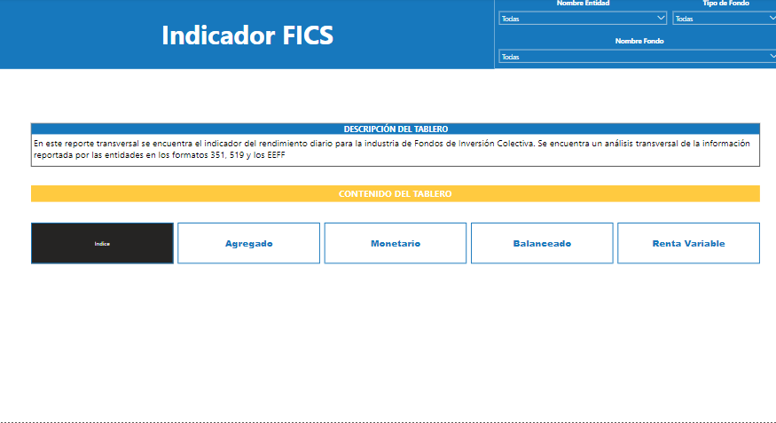

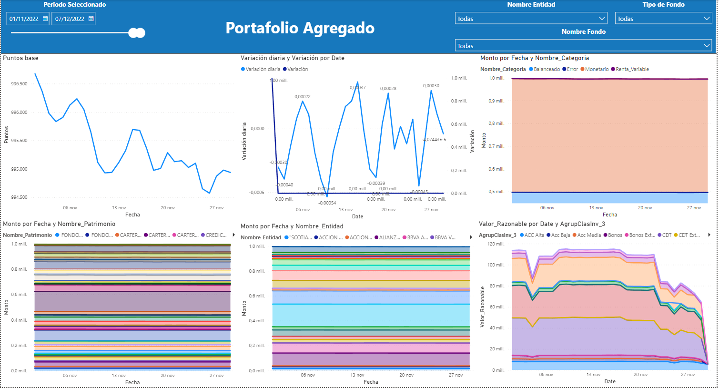

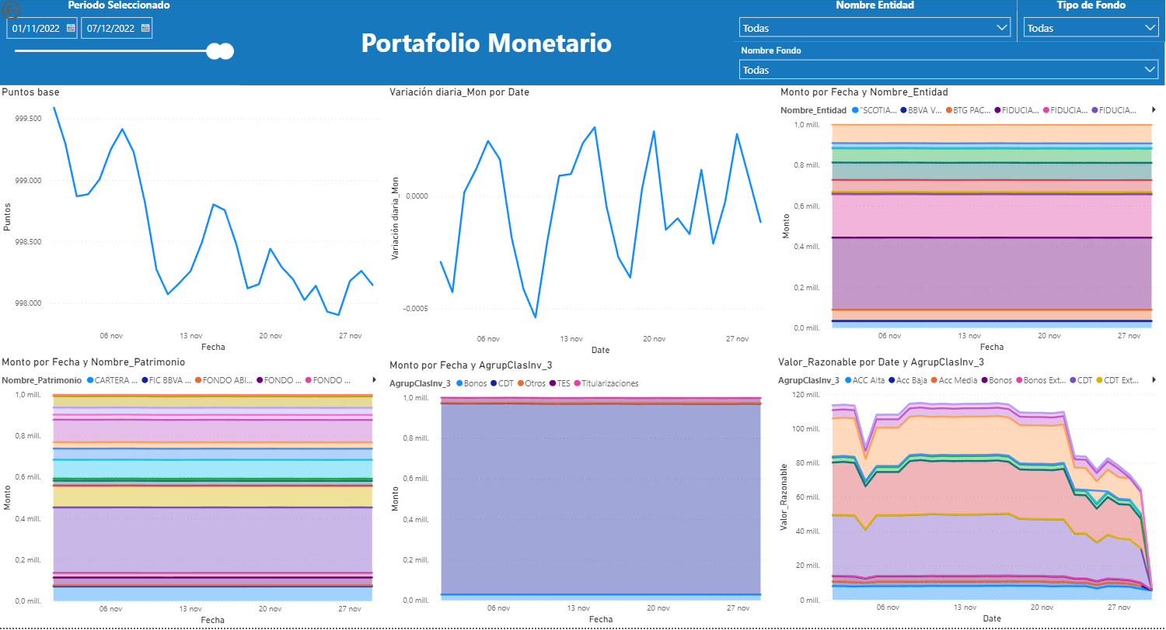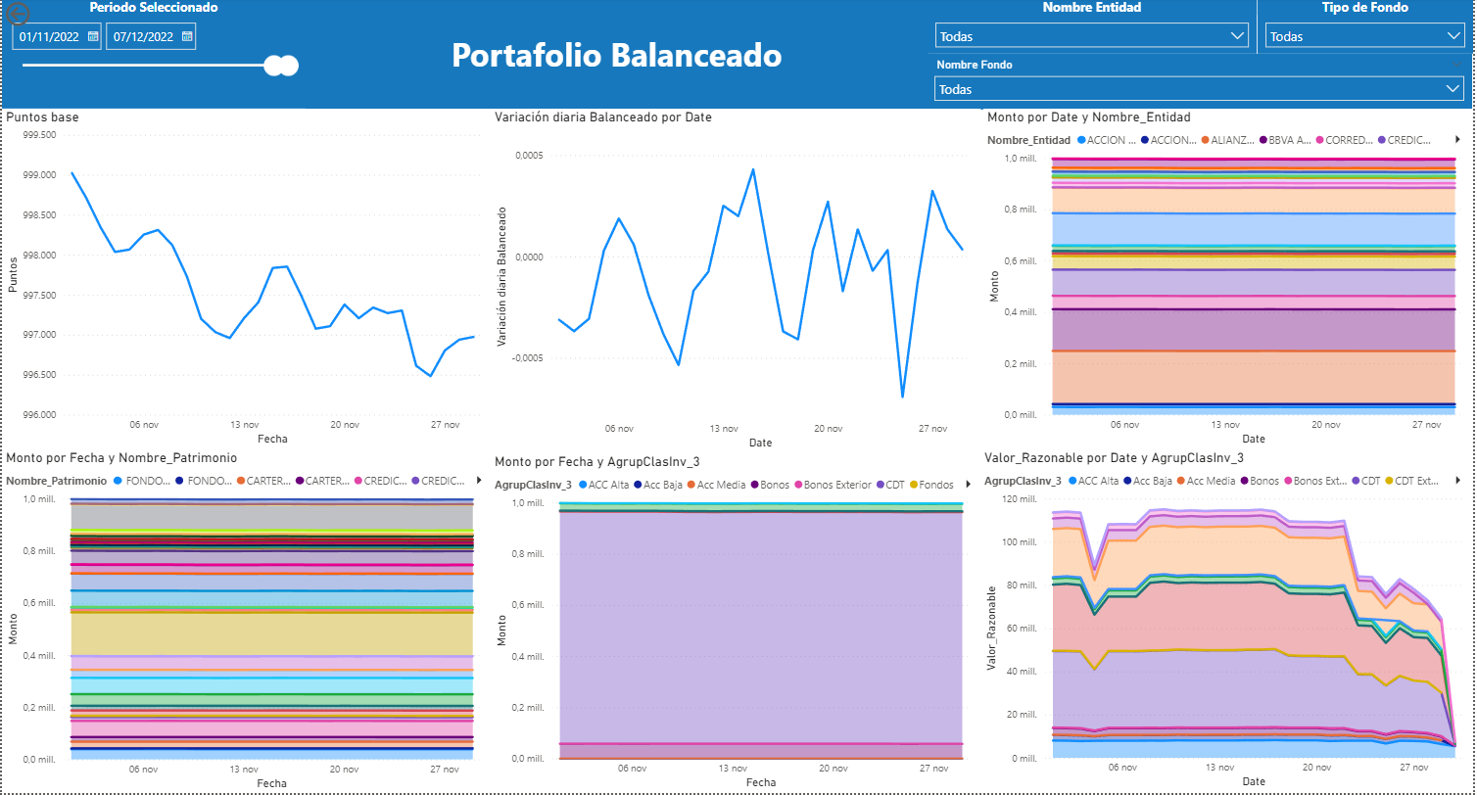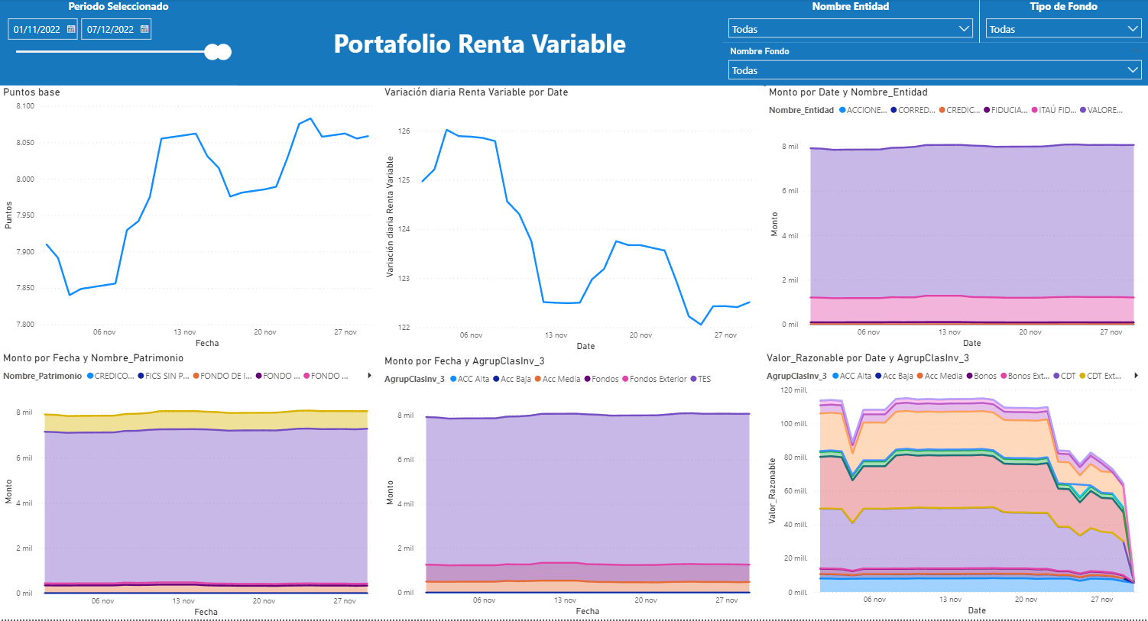

El tablero anterior muestra el resultado para el mes de noviembre con mes base de octubre, como se puede evidenciar se puede filtrar las fechas, el nombre de la entidad y el tipo de fondo, en cada pestaña hay un gráfica de la evolución del índice, hay una gráfica de la variación del índice porcentual, hay3 graficas de líneas que desglosan por entidad, nombre del fondo(patrimonio) y la agrupación de las clases de inversiones dentro del ejercicio, adicionalmente se agrego una gráfica que viene directo de la base de datos mediante una consulta del formato 351 que muestra la evolución de la valoración de las clases de inversión de todos los fondos de inversión colectiva para contrastar el análisis del indicador. Este código puede ser ejecutado de manera automática sin la necesidad de ningún cambio, solo se debe modificar cuando se vayan a generar rebalanceos debido al cambio de mes, estableciendo las fechas que están en el documento Word dentro del código y definiendo la cantidad de días del mes.

**Proyecto informe semanal**

Para el proyecto del informe semana de los fondos de inversión colectiva se pudo realizar un análisis conciso y adecuado, el cual resalta un enfoque prospectivo donde se puede tener inferencia sobre el futuro desempeño de los fondos, el contexto que explica los fondos es bien elaborado con un trasfondo conceptual macizo que permitía describir el comportamiento que habían tenido los fondos, se modificaron las gráficas y se incorporaron tablas pertinentes que suplen las necesidades de información de los funcionarios de manera concisa y clara. A continuación, se muestra el resultado obtenido:

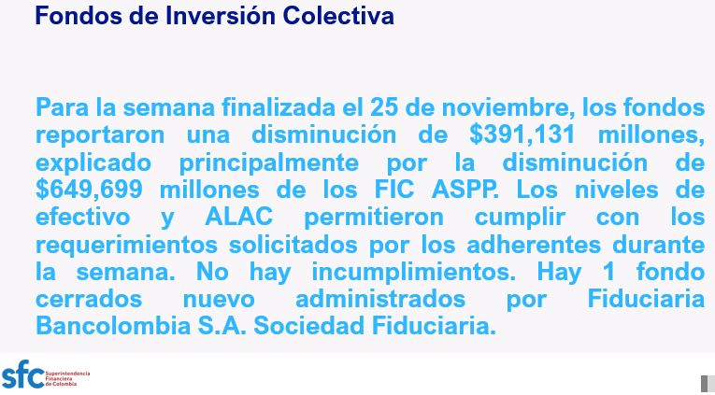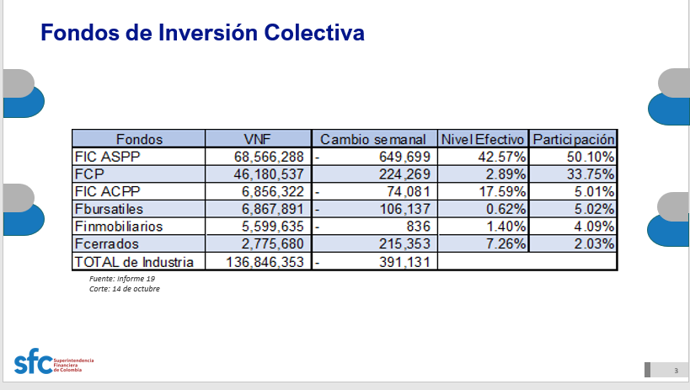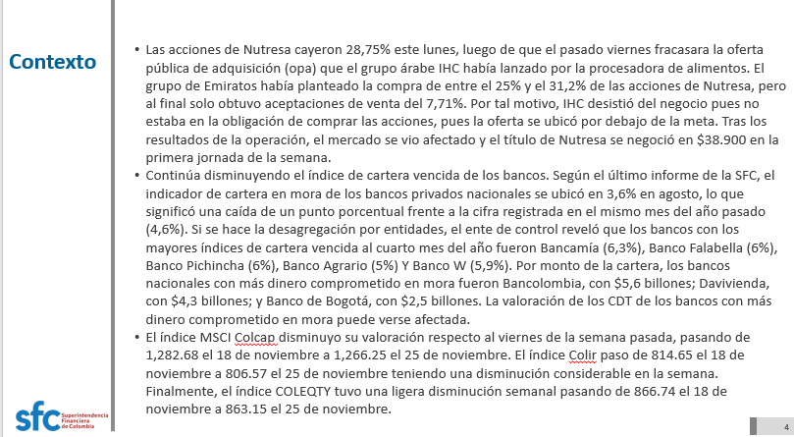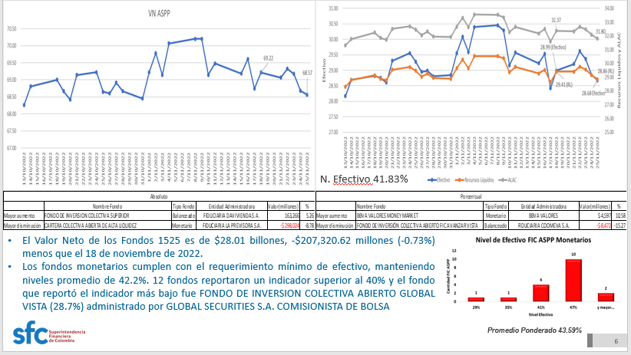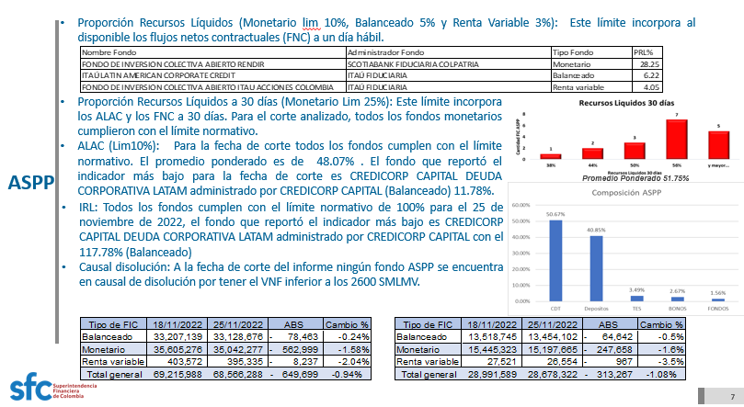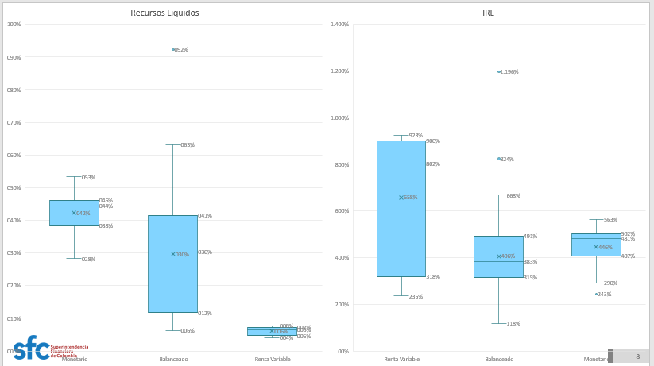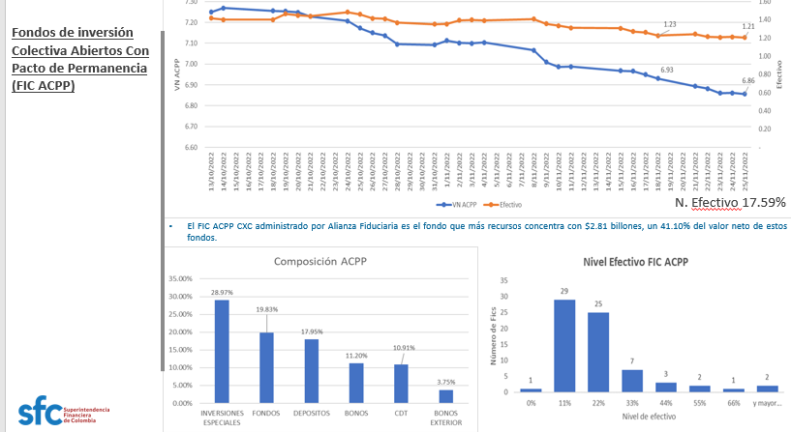

Como se puede apreciar con la muestra anterior del informe semanal se tomo un enfoque más didáctico que tiene información descriptiva y prospectiva de tal forma que se puede tener un mejor análisis por parte de los funcionarios.

**Proyecto ALACS**

Para el proyecto de ALACS se va a mostrar como ejemplo la metodología usada para una entidad, ya que la metodología fue estandarizada el formato para el análisis de las otras entidades es el mismo. Posterior al haber ejecutado las consultas en los Excel donde se realizan los ejercicios se procedió a generar las tablas dinámicas que contienen las inversiones de la siguiente forma:









A partir de las tablas anteriormente elaboradas se generan las tablas comparativas de las cuales se sacan las conclusiones:











El ejercicio anterior fue realizado para todas las entidades que fueron requeridas, de tal forma que se tuvieron reuniones para decidir que hacer con cada una y se generaron al final de todo el proyecto los archivos que lo resumen, un documento en Word y una presentación en PowerPoint.

**Proyecto Fondos de Capital Privada**

El proyeto de fondos de capital privado como ya se mencionó hizo un análisis de este tipo de fondos, mejorando el monitoreo que es hecho por los analistas de los mismos, a continuación, se muestra la estructura propuesta.

1. ¿Que hay en los FCP?

Para el 30 de septiembre los Fondos de Capital Privado tienen la siguiente composición:



1. Nivel de efectivo FCP

Las entidades con mayor nivel de efectivo son Alianza Fiduciaria S.A., Fiduciaria Corficolombiana S.A., Corredores Davivienda S.A. comisionista de bolsa, Credicorp Capital y Fiduciaria de Occidente S.A.

Los FCP con mayor nivel de efectivo son:



1. Activos Financieros se coteja con el primer punto, toca comparar con otro formato
2. Número de adherentes Consulta 523 id, fondo que más tiene

El número de adherentes de los Fondos de Capital Privado para el 7 de octubre tiende a estar debajo de 30, existiendo 218 fondos que tienen 20 o menos adherentes, mientras que solo hay 24 fondos que tienen 30 o más adherentes. (Top 5 fondos con más adherentes)

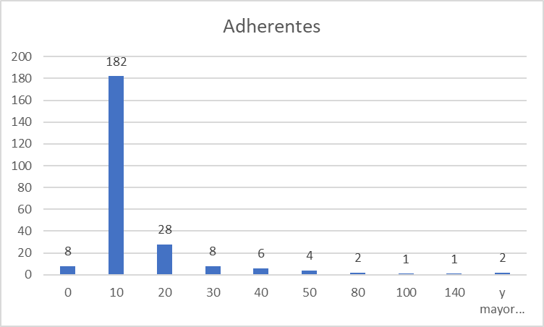

El siguiente recuadro muestra el número de adherentes organizados por entidad 

Los fondos con mayor número de adherentes son los siguientes:



1. Las entidades que administran Fondos de Capital Privado para el 7 de octubre son

* Alianza Fiduciaria S.A.
* Fiduciaria Corficolombiana S.A.
* Fiduciaria de Occidente S.A.- Fiduoccidente S.A.
* Itaú Fiduciaria
* "Scotiabank Fiduciaria Colpatria", "Colpatria Scotiabank Fiduciaria"
* Fiduciaria Bancolombia S.A. Sociedad Fiduciaria
* Servitrust Gnb Sudameris S.A.
* Fiduciaria Central S.A. Sigla Fiducentral S.A.
* Sociedad Fiduciaria De Desarrollo Agropecuario S.A.
* Fiduciaria Colombiana De Comercio Exterior S.A. Fiducoldex
* Credicorp Capital Fiduciaria S.A.
* Renta4g Fiduciaria
* Acciones Y Valores S.A. Comisionistas De Bolsa
* Btg Pactual
* Valores Bancolombia S.A. Comisionista De Bolsa
* Corredores Davivienda S.A.Comisionista De Bolsa
* Credicorp Capital
* Global Securities S.A. Comisionista De Bolsa
* Larrain Vial Colombia S.A. Comisionista De Bolsa
* Profesionales De Bolsa
* Progresion Scb

Las entidades con su VN están organizadas en el siguiente recuadro





El resultado anterior fue desarrollado gracias a las consultas hechas en Teradata SQL, complementando dichas consultas con la información de los informes semanales.

**Proyecto Extra Situ Administradoras de Fondos de Pensión Voluntario**

En este proyecto se estandarizo la información reportada por las entidades y se agrego en un cuadro de datos conjunto que tenía toda la información, a continuación, se presenta el código para mostrar como se realizo este procedimiento para subirlo a la base de datos de la superintendencia financiera:

rm(list=ls())

library(readxl)

library("RODBC")

setwd("C:/Users/anvilla/OneDrive - Superfinanciera/Documentos - Extrasitu Liquidez FPV 2022/Respuestas/Consolidado Respuestas Cuantitativas")

X05_42_Davivienda_corregido <- read_excel("05-42 Davivienda corregido.xlsx", range = "A6:AI36")

X05_16_Alianza <- read_excel("05-16 Alianza.xlsx", range = "A6:AI87")

X23_03_Porvenir_corregido <- read_excel("23-03 Porvenir corregido.xlsx", range = "A6:AI71")

X23_02_Proteccion_corregido <- read_excel("23-02 Protección corregido.xlsx", range = "A6:AI97")

X05_18_Popular <- read_excel("05-18 Popular.xlsx", range = "A6:AI7")

X05_33_Accion <- read_excel("05-33 Accion.xlsx", range = "A6:AI9")

X14_01_Allianz_vida_0 <- read_excel("14-01 Allianz vida 0.xlsx", range = "A6:AI26")

X05_34_GNB <- read_excel("05-34 GNB.xlsx", range = "A6:AI12")

X05_59_Credicorp <- read_excel("05-59 Credicorp.xlsx", range = "A6:AI26")

X05_61_BTG <- read_excel("05-61 BTG.xlsx", range = "A6:AI44")

X05_62_Coomeva <- read_excel("05-62 Coomeva.xlsx", range = "A6:AI9")

X23_09_Skandia <- read_excel("23-09 Skandia.xlsx", range = "A6:AI64")

X23_10_Colfondos <- read_excel("23-10 Colfondos.xlsx", range = "A6:AI31")

X05_63_Renta4G <- read_excel("5-63 Renta4.xlsx", range = "A6:AI17")

colnames(X05_63_Renta4G)<-colnames(X05_42_Davivienda_corregido)

colnames(X14_01_Allianz_vida_0)<-colnames(X05_42_Davivienda_corregido)

Requerimiento_Agregado <- rbind(X05_42_Davivienda_corregido, X05_16_Alianza, X23_03_Porvenir_corregido, X23_02_Proteccion_corregido, X05_18_Popular, X05_33_Accion, X14_01_Allianz_vida_0 ,X05_34_GNB, X05_59_Credicorp, X05_61_BTG, X05_62_Coomeva, X23_09_Skandia, X23_10_Colfondos,X05_63_Renta4G)

cols<-data.frame(c("Col_0", paste0("Col_", seq_along(1:(length(colnames(Requerimiento_Agregado))-1)))))

cols$Descrip<-colnames(Requerimiento_Agregado)

colnames(cols)<-c("Cols", "Descripcion")

colnames(Requerimiento_Agregado)<-cols$Cols

formato <- read_excel("Descripcion Formato.xlsx", range = "A1:J37")

codigos <- read_excel("Reporte homologación códigos FVP corte a 18 de julio 2022.xlsx", sheet = "Consolidado")

############################ SUBIR EN TERADATA ###########################

options(digits=12)

ch <- odbcConnect("Teradata_DRML", uid = "DRML_DEVELOPER", pwd = "sfc2021*")

#sqlTables(ch,tableType = "TABLE")

sqlSave(ch, Requerimiento_Agregado,"DATOS_EXTRASITU_FVP" , fast=TRUE,append=TRUE, rownames=FALSE)

sqlSave(ch, formato,"DESCR_EXTRASITU_FVP" , fast=TRUE,append=TRUE, rownames=FALSE)

sqlSave(ch, codigos,"CODIGOS_MODULO_FVP" , fast=TRUE,append=TRUE, rownames=FALSE)

**Informe noticias**

A continuación, se muestra cómo se estructuro finalmente el informe de noticias para que los analistas de la delegatura pudieran ejecutar mejor sus labores de manera más eficiente y efectiva:

Informe: Noticias

Introducción: Esta es una recopilación de las principales noticias que pueden afectar a las diferentes industrias supervisadas por Dirección de Riesgo de Mercado y Liquidez

Más de 15 emisores cayeron en Bolsa de Valores y Mineros lideró pérdidas, con -7%

Hoy, en línea con otros mercados en el mundo, la Bolsa de Valores de Colombia (BVC) ha tenido notables descensos y el Msci Colcap cae 1,94% a 1.241,72 puntos, descendiendo más de 15 emisores. La acción que lidera las pérdidas es Mineros, que retrocede 7,69% a $1.800. Le sigue Grupo Éxito (-6,55%), El Cóndor (-5,49%), Grupo Nutresa (-4,13%), preferencial del Grupo Aval (-3,88%) y la preferencial de Bancolombia (-3,5%). La bolsa colombiana está en línea con las caídas en los mercados asiáticos e índices estadounidenses y europeos como el Dow Jones, S&P500, Nasdaq y DAX, debido, entre otros, a las protestas en China por las políticas anti covid19. También caían los precios del petróleo, particularmente el barril de Brent, la referencia para Colombia, retrocedía 0,25% a US$83,42. En el mercado local, los expertos explican que, si bien la jornada es bajista, los retrocesos de algunas acciones también se deben a la poca liquidez.

https://www.larepublica.co/finanzas/mas-de-15-emisores-caen-en-la-bolsa-de-valores-y-mineros-lidera-las-perdidas-con-7-3498062

Banca de Inversiones Bancolombia amplía su participación en AFP Protección a 9,98%

La AFP Protección cambio en su composición accionaria superior a 5% como resultado de la transferencia de acciones entre Bancolombia S.A y Banca de Inversión Bancolombia S.A. Como resultado, el primero paso a tener 0,68% de la empresa, mientras que el segundo aumentó su participación a 9,98%. La Superintendencia Financiera de Colombia verificó el cumplimiento de los requisitos exigidos. Recientemente, la Asamblea Accionistas aprobó el proyecto de escisión de la sociedad, que se había anunciado este año. El propósito es crear una compañía aseguradora que ofrezca rentas vitalicias y seguros previsionales. Para ello, se transferirá, en bloque y sin disolverse, parte de su patrimonio con el fin de crear la sociedad beneficiaria.

https://www.larepublica.co/finanzas/banca-de-inversiones-bancolombia-amplia-su-participacion-en-afp-proteccion-a-9-98-3500865

Precio del dólar en Colombia hoy, 1 de diciembre: tipo de cambio y valor en pesos colombianos

El precio del dólar en Colombia para la jornada de hoy jueves 01 de diciembre de 2022 es de: $ 4,815.59 pesos, es decir, subió 6.08 pesos, correspondiente a un aumento del 0.13% con respecto al día anterior. El dólar en Colombia perdió $18,5 en la jornada del 30 de noviembre. La divisa cerró a $4.830 y subió frente al cierre del martes de $4.811,50. La divisa estadounidense que negocia en Colombia a través del sistema Set-FX terminó con un promedio de $4.815,14, es decir se alejó $5,63 frente a la TRM vigente para el miércoles, 30 de noviembre, de $4.809,51.

https://colombia.as.com/actualidad/precio-del-dolar-en-colombia-hoy-1-de-diciembre-tipo-de-cambio-y-valor-en-pesos-colombianos-n/?omnil=resrelrecom

**Otras actividades**

Las otras labores rutinarias fueron correctamente desarrolladas, actualizándose los tableros y generándose los informes necesarios, estas actividades ya tenían un formato interno establecido por lo que no se produjeron nuevos aportes, pero eran necesarias para la delegatura.

1. **Conclusiones**

Como se evidencio en el documento se mostro las actividades que fueron desarrolladas en la superintendencia financiera de Colombia, mostrándose como abordar los problemas de esta organización, las herramientas usadas y los resultados obtenidos. Este documento prueba claramente los diferentes productos que fueron desarrollados para lograr resolver los problemas existentes en la organización, siguiendo las directrices establecidos por los funcionarios y jefes de la delegatura. Se mejoraron los productos y procesos existentes dentro de la delegatura, disminuyendo las desventajas existentes y facilitando una mejora de los procesos, además de aportar una ayuda a los funcionarios en sus labores corrientes. Esta actividad facilito un contexto en el cual poder aplicar diversas herramientas aprendidas a lo largo del proceso formativo de una forma más pragmática y real que puede ser replicada en otras entidades, adicionalmente mediante esta experiencia se complementaron los conocimientos académicos ya obtenidos, dándole un panorama de visión más amplio a las conceptualizaciones e instrumentos que son enseñados en la universidad. Como estudiante pude fortalecer mis habilidades académicas y laborales, ampliando mis perspectivas respecto a todo lo que había visto en el pregrado, esto hizo mejorar mi perfil personal para futuras experiencias, contando con mayor cantidad de conocimiento para cualquier problema futuro. Por otra parte, se puede afirmar que los objetivos propuestos inicialmente fueron cumplidos de manera exitosa, apoyando a los funcionarios, ayudando a la delegatura en general en su propósito y desarrollando diferentes herramientas avanzadas necesarias para la mejora de esta área. Finalmente, se recomienda a la organización seguir implementando este tipo de proyectos que mejoran los procesos y productos internos, de tal forma que los funcionarios y analistas que conforman dicha delegatura puedan tener un mayor impacto en la minimización del riesgo y puedan mejorar el desempeño de los fondos o las directrices tomadas por las entidades.

1. **Bibliografía**

**Hanck, C., Arnold, M., Gerber, A. And Schmelzer, M. (2019) Introduction to Econometrics with R,**

**University of Duisburg-Essen, Germany. www.econometrics-with-r.org/index.html**

**Heiss, F. (2016) Using R for Introductory Econometrics.** [**www.urfie.net**](http://www.urfie.net)

**Superintendencia Financiera de Colombia (2022) Circular Básica Contable y Financiera (Circular Externa 100 de 1995)** [**https://www.superfinanciera.gov.co/jsp/15466**](https://www.superfinanciera.gov.co/jsp/15466)

**McCloskey, D. (1985). Economical writing. Economic Inquiry, 24(4), 187–222.**

**McCloskey, D. (1992). Writing as a responsibility of science: A Reply to Laband and Taylor.Economic Inquiry, 30, 689–695.**

**How to avoid death By PowerPoint (David JP Phillips). TEDxStockholmSalon.-https://www.youtube.com/watch?v=Iwpi1Lm6dFo**

**Alberto Ferrari and Marco Russo (2016) Introducing Microsoft Power BI Microsoft Press**

**Teradata (2022) Teradata SQL** [**https://support.teradata.com/community?id=community_home_v2**](https://support.teradata.com/community?id=community_home_v2)

**Albuquerque, U. P. (2015). Speaking in public about science: A quick guide for the preparation of good lectures, seminars, and scientific presentations. Springer. (Chapters 3, 4, 5 and 6).**

**Bolsa de Valores de Colombia (2016) METODOLOGÍA PARA EL CÁLCULO DEL ÍNDICE COLCAP https://docplayer.es/28850683-Metodologia-para-el-calculo-del-indice-colcap.html**

**S&P (2022) Index Mathematics Methodology** [**https://www.spglobal.com/spdji/en/documents/methodologies/methodology-sp-us-style.pdf**](https://www.spglobal.com/spdji/en/documents/methodologies/methodology-sp-us-style.pdf) **(supporting documents)**

1. **Anexos**

**Código índices FICS**

rm(list = ls())

library(DBI)

library(keyring)

library(readr)

library(dplyr)

library(readxl)

library(scales)

library(writexl)

library(xlsx)

library(tidyr)

library(RODBC)

library(magrittr)

library(sqldf)

library(tcltk)

library(bit64)

library(digest)

library(hms)

library(teradatasql)

library(tidyverse)

library(stringr)

library(knitr)

library(rpivotTable)

library(shiny)

library(reshape2)

library(ggplot2)

library(plyr)

library(stringi)

library(purrr)

library(dplyr)

library(RODBC)

library(pivottabler)

library(tidyverse)

library(readxl)

library(here)

library(skimr)

library(kableExtra)

library(tidyverse)

library(tidyquant)

library(caroline)

library(expss)

library(data.table)

library(janitor)

library(openxlsx)

library(numform)

library(formattable)

library(caroline)

library(gtools)

setwd("C:/Users/afparra/Desktop/Proyecto")

ch <- odbcConnect(dsn = "dwh_consulta", uid = "dwh_consulta", pwd = "dwh_consulta")

Tabla_Datos <- sqlQuery(ch, "with

fecha_tx_mas_reciente as (

-- fecha de transmisión más reciente

SELECT max(t.fecha) as fecha

FROM

PROD_DWH_CONSULTA.NEGFID_INSUMOS as ni

, PROD_DWH_CONSULTA.NEGFID_INSUMO_ENTIDAD as nie

, PROD_DWH_CONSULTA.TIEMPO as t

, PROD_DWH_CONSULTA.ENTIDADES as e

, PROD_DWH_CONSULTA.PATRIMONIOS_AUTONOMOS as pa

WHERE ni.Inf_ID = nie.Inf_ID

and nie.Tie_ID = t.Tie_ID

and nie.Paau_ID = pa.Paau_ID

and ni.nivel1 = 519

and ni.Tipo_Informe = 73

and e.Tipo_Entidad in (5, 85, 87)

and ni.Nivel2 = 6

and ni.Nivel3 = 1

),

Inventario_FIC as

(

SELECT distinct

pa.codigo_patrimonio,

pa.nombre_patrimonio,

nie.VALOR as Categoria

FROM

PROD_DWH_CONSULTA.NEGFID_INSUMOS as ni

, PROD_DWH_CONSULTA.NEGFID_INSUMO_ENTIDAD as nie

, PROD_DWH_CONSULTA.TIEMPO as t

, PROD_DWH_CONSULTA.ENTIDADES as e

, PROD_DWH_CONSULTA.PATRIMONIOS_AUTONOMOS as pa

WHERE ni.Inf_ID = nie.Inf_ID

and nie.Tie_ID = t.Tie_ID

and nie.Paau_ID = pa.Paau_ID

and ni.nivel1 = 519

and e.tipo_entidad in(5, 85, 87)

and ni.Tipo_Informe = 73

and t.fecha BETWEEN '2022-10-01' AND '2022-10-31'

and ni.Nivel2 = 6

and ni.Nivel3 = 1

),

f351 as (

select distinct

m.Fecha_Balance as FECHA_CORTE,

m.Tipo_Entidad,

m.codigo_entidad,

m.nombre_entidad,

m.CODIGO_PATRIMONIO,

i.nombre_patrimonio,

p.Nro_Id_Asignado_Custodio,

case

when i.Categoria = 1 then 'Monetario'

when i.Categoria = 2 then 'Renta_Variable'

when i.Categoria = 3 then 'Balanceado'

else 'Error'

end as Nombre_Categoria,

p.Fecha_Emision,

p.Fecha_Vencim_Titulo,

p.Fecha_Vencim_Cupon,

p.Fecha_Compra,

p.Dias_Al_Vencimiento,

p.Valor_Mercado_O_Pres_Pesos / 1000000 as Valor_Razonable,

p.Valor_Nominal,

p.Nemotecnico,

p.Nro_Id_Emisor,

p.Metodo_De_Valoracion,

p.Tipo_Deuda,

p.Tipo_Deuda_Originaria,

p.Calificacion_De_Titulo_Emisor,

Case

when p.Calificacion_De_Titulo_Emisor in (20) then 'AAA'

when p.Calificacion_De_Titulo_Emisor in (21) then 'AA+'

when p.Calificacion_De_Titulo_Emisor in (22) then 'AA'

when p.Calificacion_De_Titulo_Emisor in (23) then 'AA-'

when p.Calificacion_De_Titulo_Emisor in (24) then 'A+'

when p.Calificacion_De_Titulo_Emisor in (25) then 'A'

when p.Calificacion_De_Titulo_Emisor in (26) then 'A-'

when p.Calificacion_De_Titulo_Emisor in (27) then 'BBB+'

when p.Calificacion_De_Titulo_Emisor in (28) then 'BBB'

when p.Calificacion_De_Titulo_Emisor in (29) then 'BBB-'

when p.Calificacion_De_Titulo_Emisor in (30) then 'BB+'

when p.Calificacion_De_Titulo_Emisor in (31) THEN 'BB'

when p.Calificacion_De_Titulo_Emisor in (32) THEN 'BB-'

when p.Calificacion_De_Titulo_Emisor in (33) THEN 'B+'

when p.Calificacion_De_Titulo_Emisor in (34) THEN 'B'

when p.Calificacion_De_Titulo_Emisor in (35) THEN 'B-'

when p.Calificacion_De_Titulo_Emisor in (36) THEN 'CCC+'

when p.Calificacion_De_Titulo_Emisor in (37) THEN 'CCC'

when p.Calificacion_De_Titulo_Emisor in (38) THEN 'CCC-'

when p.Calificacion_De_Titulo_Emisor in (39) THEN 'CC'

when p.Calificacion_De_Titulo_Emisor in (40) THEN 'C'

when p.Calificacion_De_Titulo_Emisor in (41,42,43) THEN 'D'

when p.Calificacion_De_Titulo_Emisor>=48 then 'Sin_Calificacion'

when p.Calificacion_De_Titulo_Emisor >=8 and p.Calificacion_De_Titulo_Emisor<=16 then 'CP-Especulativo'

when p.Calificacion_De_Titulo_Emisor<8 then 'CP-Grado Inversion'

Else 'N/A'

end as Calificacion_Riesgo,

p.Razon_Social_Emisor,

case

when p.Nro_Id_Emisor in('8300854261') then 'BVC'

when p.Nro_Id_Emisor in('8110122713') then 'GRUPO DE INVERSIONES SURAMERICANA'

when p.Nro_Id_Emisor in('8002161815') then 'GRUPO AVAL'

when p.Nro_Id_Emisor in('8999990681') then 'ECOPETROL'

when p.Nro_Id_Emisor in('8903006536') then 'CORFICOLOMBIANA'

when p.Nro_Id_Emisor in('8909039388') then 'BANCOLOMBIA'

when p.Nro_Id_Emisor in('8909006089') then 'ALMACENES EXITO'

when p.Nro_Id_Emisor in('9001180802') then 'CAMARA DE COMPENSACION DE DIVISAS'

when p.Nro_Id_Emisor in('9001823894') then 'CRCC'

when p.Nro_Id_Emisor in('8999990902') then 'GOBIERNO NACIONAL'

when p.Nro_Id_Emisor in('8600343137') then 'BANCO DAVIVIENDA'

when p.Nro_Id_Emisor in('8600030201') then 'BBVA'

when p.Nro_Id_Emisor in('8600077389') then 'BANCO POPULAR'

when p.Nro_Id_Emisor in('8903002794') then 'BANCO DE OCCIDENTE'

when p.Nro_Id_Emisor in('9005204847') then 'CREDICORP CAPITAL FICUCIARIA'

when p.Nro_Id_Emisor in('8002507696037') then 'PATRIMONIO AUT ESTRATEGIAS INMOBILIARIAS'

when p.Nro_Id_Emisor in('8600029644') then 'BANCO DE BOGOTA'

when p.Nro_Id_Emisor in('8600073354') then 'BANCO CAJA SOCIAL'

when p.Nro_Id_Emisor in('8110303227') then 'CELSIA S.A'

else p.Razon_Social_Emisor end RS_Emisor,

p.Tasa_Facial_Del_Tit,

p.Descripcion_Tasa_Facial_Titulo,

p.Tasa,

p.Valor_Tasa_O_Spread / 1 as Valor_Tasa_O_Spread,

p.Codigo_Moneda,

p.Clase_Inversion,

case

when p.clase_inversion in('CRAMGVS', 'CRAMGNVS', 'CRAMAVS', 'CRAMANVS', 'CRAEGE', 'CRABGVS', 'CRABGNVS', 'CRABAVS', 'CRABANVS', 'CRAAGVS', 'CRAAGNVS', 'AEE',

'AAEVS', 'AAENVS', 'APP','CRAAANVS', 'CRAAAVS', 'CRAEAE') then 'ACC Alta'

when p.clase_inversion in('ANLB', 'ABEVS', 'ABENVS') then 'Acc Baja'

when p.clase_inversion in('AMEVS', 'AMENVS') then 'Acc Media'

When p.Clase_Inversion in ('APP', 'FCPAPP') then 'Asoc Publico-Privadas'

When p.Clase_Inversion in ('CCA', 'CCACP', 'CCACPTP', 'CCAESPMM', 'CCATP', 'CCC', 'CCCTP', 'CCE', 'CCESPB', 'CCESPCM', 'CCESPE', 'CCESPI', 'CCETP',

'PCCBCTP', 'PCCBSTP') then 'Fondos'

When p.Clase_Inversion in ('FCP', 'FCPI', 'FINDI', 'FINDICO', 'FINDID', 'FINDIRF', 'PFBPD', 'PFIMM', 'PFIRF', 'PFPC', 'PHF', 'REITS') then 'Fondos'

When p.Clase_Inversion in ('FCPE', 'FCPIE', 'FMUI', 'PFMUIA', 'PFMUIB', 'PFMUITD') then 'Fondos Exterior'

When p.Clase_Inversion in ('ACEAS', 'ACEIF', 'ACPB', 'BAGR', 'BCES', 'BGEVS', 'BOCENVS', 'BOCEVS', 'BOCGEVS', 'BOENVS', 'BOEVS', 'BOPENVS', 'BOPEVS', 'BOPGEVS',

'BPEDN', 'CGAS', 'CGIF') then 'Bonos'

When p.Clase_Inversion in ('BHIP', 'THIP') then 'Hipotecario'

When p.Clase_Inversion in ('BOEBE', 'BOEEDB', 'BOEGE', 'BOEOM', 'BOGBE', 'BOGEEDB', 'BOGGE', 'BOGOM', 'RFEBCE', 'RFGBCE', 'TERE', 'TSEGE') then 'Bonos Exterior'

When p.Clase_Inversion in ('CAV', 'CDAT', 'CDT', 'CED', 'CEDH') then 'CDT'

When p.Clase_Inversion in ('CDEBE') then 'CDT Exterior'

When p.Clase_Inversion in ('RFBET', 'RFDBET', 'RFDBETC') then 'Titularizaciones Exterior'

When p.Clase_Inversion in ('RFBETC', 'TCCENVS', 'TCCEVS', 'TCCH', 'TCCTIN', 'TMENVS', 'TMEVS', 'TPENVS', 'TPEVS', 'TPMTIN') then 'Titularizaciones'

When p.Clase_Inversion in ('TGREP', 'TREP') then 'Banrep'

When p.Clase_Inversion in ('TSDO', 'TSEGE', 'TSTF', 'TSTM', 'TSTV', 'TSUV') then 'TES'

When p.Clase_Inversion in ('DEPVE', 'DEPVN', 'DEPVO') then 'Depositos'

When p.Clase_Inversion in ('DEPVE') then 'Depositos Exterior'

When p.Clase_Inversion in ('PEEBE', 'PEEEDB', 'PEENVS', 'PEEVS') then 'Estructurados'

When p.Clase_Inversion in ('ORFEBE', 'ORFEEDB', 'ORFEGE', 'ORFEOM', 'ORFGBE', 'ORFGEEDB', 'ORFGGE', 'ORFGOM', 'TRFFEC') then 'Otros Exterior'

When p.Clase_Inversion in ( 'DPATAUTTCE', 'DPATAUTINMU', 'DPATAUT', 'DPATAUTOTROS', 'INMUBODEGAS', 'INMULOCALES', 'INMULOTES', 'INMUOFICINAS ', 'INMUSALUD ', 'INMUVIVIENDAS', 'INMUOTROS', 'TDCECHEQUE', 'TDCECONTRATO',

'TDCECONTARREN', 'TDCECTADECO', 'TDCEFACTURA', 'TDCELETRA', 'TDCEOTROS', 'TDCEPAGARE', 'TDCEPAGLIB', 'TDCESENTENCIA', 'CDM', 'DIVISAS ', 'TDERECON', 'INVINMUEBLE' ) then 'Inversiones Especiales'

Else 'Otros'

end as AgrupClasInv_3

from

prod_dwh_consulta.pi_maestra as m,

prod_dwh_consulta.pi_portafolios as p,

inventario_fic i

where

m.Codigo_Formato = 351

and FECHA_CORTE BETWEEN '2022-10-01' AND '2022-10-31'

and p.Metodo_De_Valoracion in ('21')

and m.sec = p.secmaestra

and m.tipo_entidad in(5, 85, 87)

and m.codigo_patrimonio = i.codigo_patrimonio

and m.Codigo_Patrimonio in (select codigo_patrimonio from Inventario_FIC )

),

eeff as (

SELECT

t.Fecha as FECHA_CORTE,

pau.Tipo_Entidad,

pau.Codigo_Entidad as Codigo_Entidad,

pau.Codigo_Patrimonio as Codigo_Patrimonio,

pa.Saldo_Sincierre_Total_Moneda_0/1000000 as Efectivo

FROM

PROD_DWH_CONSULTA.ESTFIN_INDIV_PA as pa,

PROD_DWH_CONSULTA.TIEMPO as t,

PROD_DWH_CONSULTA.ENTIDADES as ent,

PROD_DWH_CONSULTA.PUC as p,

PROD_DWH_CONSULTA.PATRIMONIOS_AUTONOMOS as pau

WHERE Tipo_Informe = 19

and pa.Tie_ID = t.Tie_ID

and pa.Ent_ID = ent.Ent_ID

and pa.Puc_ID = p.Puc_ID

and pa.Paau_ID = pau.Paau_ID

and t.Fecha BETWEEN '2022-10-01' AND '2022-10-31'

and pau.Tipo_Entidad in (5,85,87)

and pau.Tipo_Patrimonio in (9)

and p.Codigo = 110000

and pau.Codigo_Patrimonio in (select codigo_patrimonio from Inventario_FIC )

)

--Main

select

f351.*,

eeff.efectivo

from f351, eeff

where

f351.fecha_corte = eeff.fecha_corte

and f351.tipo_entidad = eeff.tipo_entidad

and f351.codigo_entidad = eeff.codigo_entidad

and f351.codigo_patrimonio = eeff.codigo_patrimonio")

odbcClose(ch)

#######################################################################################################################################################

####Parte para sacar el vector de ISIN que se incluye en las consultas de proveedores de precios

ISIN <- select(Tabla_Datos, Nro_Id_Asignado_Custodio)###genera el vector de ISIN que se va a introducir en las consultas de proveedores de precios este vector toca filtrarlo

ISIN_filtrado <- unique(ISIN) #####Deja solo los códigos ISIN sin que se repitan

ISIN_filtrado$Nro_Id_Asignado_Custodio <- paste0("'",ISIN_filtrado$Nro_Id_Asignado_Custodio,"'")

ISIN_filtrado_a <- ISIN_filtrado ### aca se obtiene el vector de isin filtrado con los apostrofes

ISIN_filtrado_a

options(max.print = 3000)

Vector_Filtrado <-print(ISIN_filtrado_a, quote = FALSE, row.names = FALSE)

Vector_Filtrado$Nro_Id_Asignado_Custodio <- paste0(Vector_Filtrado$Nro_Id_Asignado_Custodio, ",")

Vector_Filtrado

options(max.print = .Machine$integer.max)

Vector_Final_ISIN <- print(Vector_Filtrado, quote = FALSE, row.names = FALSE, max = NULL)####esta columna de valores que se imprime en la consola se copia en las consultas

paste(Vector_Final_ISIN, collapse = ",")

########################################################################################################################################################

####Parte para ejecutar las consultas de los proveedores de precios mensual y sacar los indicadores en la parte AND ISIN in() agregar el vector de isin que se abstrajo de la consulta anterior que ya fue concatenada

##########################################################################################################################################################

dbCon<- odbcConnect(dsn = "dwh_consulta", uid = "dwh_consulta", pwd = "dwh_consulta")

PP_MENSUAL <- sqlQuery( dbCon, " SELECT ISIN, NEMOTECNICO, FECHA_VALORACION, PRECIO_SUCIO, PRECIO_LIMPIO

WHERE

FECHA_VALORACION BETWEEN '2022-10-01' AND '2022-10-31'

AND ISIN in ( )

FROM PROD_DWH_DATA.PPV_PRECIOS

")

odbcClose(dbCon)

dbCon2<- odbcConnect(dsn = "dwh_consulta", uid = "dwh_consulta", pwd = "dwh_consulta")

PP_DIARIO <- sqlQuery( dbCon2, "SELECT ISIN, NEMOTECNICO, FECHA_VALORACION, PRECIO_SUCIO, PRECIO_LIMPIO

WHERE

FECHA_VALORACION BETWEEN '2022-11-01' AND current_date - 3

AND ISIN in ( )

FROM PROD_DWH_DATA.PPV_PRECIOS

")

odbcClose(dbCon2)

##################################################################################################################################################################

####### Generar columna vencimiento que aparece con función SI en excel para intervalo de fechas del vencimiento

Vencimiento <- select(Tabla_Datos, Dias_Al_Vencimiento)

### multiple if else condition of dataframe column in R

####Se crea columna de vencimiento en intervalo de días

Vencimiento_dias <- mutate(Vencimiento, Vencimiento1 = ifelse(Dias_Al_Vencimiento %in% NA, "No tiene vencimiento",

ifelse(Dias_Al_Vencimiento %in% 1:30, "Entre 1 y 30 días",

ifelse(Dias_Al_Vencimiento %in% 31:60, "Entre 30 y 60 días",

ifelse(Dias_Al_Vencimiento %in% 61:90, "Entre 60 y 90 días",

ifelse(Dias_Al_Vencimiento %in% 91:180, "Entre 90 y 180 días",

ifelse(Dias_Al_Vencimiento %in% 181:365, "Entre 180 y 365 días","Más de 365 días")))))))

##Se dejan solo los intervalos de días

Vencimiento_dias <- subset( Vencimiento_dias, select = -Dias_Al_Vencimiento )

###Se crea la tabla que se hay en la consulta 1 del excel

Consulta_1_1 <- select(Tabla_Datos, FECHA_CORTE, Tipo_Entidad, Codigo_Entidad, Nombre_Entidad, Codigo_Patrimonio, Nombre_Patrimonio, Nro_Id_Asignado_Custodio, Nombre_Categoria, Fecha_Emision, Fecha_Vencim_Titulo,

Fecha_Vencim_Cupon, Fecha_Compra, Dias_Al_Vencimiento, Valor_Razonable, Valor_Nominal, Nemotecnico, Nro_Id_Emisor, Metodo_De_Valoracion, Tipo_Deuda, Tipo_Deuda_Originaria, Calificacion_De_Titulo_Emisor, Calificacion_Riesgo, Razon_Social_Emisor,

RS_Emisor, Tasa_Facial_Del_Tit, Descripcion_Tasa_Facial_Titulo, Tasa, Valor_Tasa_O_Spread, Codigo_Moneda, Clase_Inversion, AgrupClasInv_3, Efectivo)

Consulta_1 <- cbind(Consulta_1_1, Vencimiento_dias)

####Se pivotea la FECHA_CORTE para que quede en las columnas del dataframe

pivot <- Consulta_1 %>%

pivot_wider(

names_from = "FECHA_CORTE",

values_from = "Valor_Razonable")

#####Una vez se pivotea se deben agrupar las inversiones por nombres,

Portafolio_De_Referencia <- select(pivot, AgrupClasInv_3, Codigo_Moneda, Vencimiento1, Tasa, Calificacion_Riesgo, RS_Emisor, Nemotecnico, Nro_Id_Asignado_Custodio,

Nombre_Entidad, Nombre_Patrimonio, Nombre_Categoria, '2022-10-01', '2022-10-02','2022-10-03','2022-10-04', '2022-10-05',

'2022-10-06', '2022-10-07', '2022-10-08', '2022-10-09', '2022-10-10', '2022-10-11', '2022-10-12', '2022-10-13',

'2022-10-14', '2022-10-15', '2022-10-16', '2022-10-17', '2022-10-18', '2022-10-19', '2022-10-20', '2022-10-21',

'2022-10-22', '2022-10-23', '2022-10-24', '2022-10-25', '2022-10-26', '2022-10-27', '2022-10-28', '2022-10-29', '2022-10-30', '2022-10-31')

### Se agrupan los valores de las diferentes fechas, para que queden en la misma fila las diferentes fechas

Portafolio_De_Referencia <- Portafolio_De_Referencia %>%

group_by(AgrupClasInv_3, Codigo_Moneda, Vencimiento1, Tasa, Calificacion_Riesgo, RS_Emisor, Nemotecnico, Nro_Id_Asignado_Custodio,

Nombre_Entidad, Nombre_Patrimonio, Nombre_Categoria) %>%

fill('2022-10-01', '2022-10-02','2022-10-03','2022-10-04', '2022-10-05', '2022-10-06', '2022-10-07',

'2022-10-08', '2022-10-09', '2022-10-10', '2022-10-11', '2022-10-12', '2022-10-13', '2022-10-14', '2022-10-15', '2022-10-16',

'2022-10-17', '2022-10-18', '2022-10-19', '2022-10-20', '2022-10-21', '2022-10-22', '2022-10-23', '2022-10-24', '2022-10-25',

'2022-10-26', '2022-10-27', '2022-10-28', '2022-10-29', '2022-10-30', '2022-10-31', .direction = 'up') %>%

fill('2022-10-01', '2022-10-02','2022-10-03','2022-10-04', '2022-10-05', '2022-10-06', '2022-10-07',

'2022-10-08', '2022-10-09', '2022-10-10', '2022-10-11', '2022-10-12', '2022-10-13', '2022-10-14', '2022-10-15', '2022-10-16',

'2022-10-17', '2022-10-18', '2022-10-19', '2022-10-20', '2022-10-21', '2022-10-22', '2022-10-23', '2022-10-24', '2022-10-25',

'2022-10-26', '2022-10-27', '2022-10-28', '2022-10-29', '2022-10-30', '2022-10-31', .direction = 'down') %>%

fill('2022-10-01', '2022-10-02','2022-10-03','2022-10-04', '2022-10-05', '2022-10-06', '2022-10-07',

'2022-10-08', '2022-10-09', '2022-10-10', '2022-10-11', '2022-10-12', '2022-10-13', '2022-10-14', '2022-10-15', '2022-10-16',

'2022-10-17', '2022-10-18', '2022-10-19', '2022-10-20', '2022-10-21', '2022-10-22', '2022-10-23', '2022-10-24', '2022-10-25',

'2022-10-26', '2022-10-27', '2022-10-28', '2022-10-29', '2022-10-30', '2022-10-31') %>%

distinct(AgrupClasInv_3, Codigo_Moneda, Vencimiento1, Tasa, Calificacion_Riesgo, RS_Emisor, Nemotecnico, Nro_Id_Asignado_Custodio,

Nombre_Entidad, Nombre_Patrimonio, Nombre_Categoria, .keep_all = TRUE)

###Se reemplazan los NA por 0

Portafolio_De_Referencia <- Portafolio_De_Referencia %>% mutate_if(is.numeric, ~replace_na(., 0))

##Se redondea sobre 6 decimales los valores del portafolio

Portafolio_De_Referencia <- Portafolio_De_Referencia %>% mutate_if(is.numeric, round, digits=6)

### para verificar en excel write.xlsx(Portafolio_De_Referencia, "Port_Referencia.xlsx")

###Se pondera por columna cada inversión

options(scipen=999)

Portafolio_De_Referencia_percentage <- pct(Portafolio_De_Referencia, c('2022-10-01', '2022-10-02','2022-10-03','2022-10-04', '2022-10-05', '2022-10-06', '2022-10-07',

'2022-10-08', '2022-10-09', '2022-10-10', '2022-10-11', '2022-10-12', '2022-10-13', '2022-10-14', '2022-10-15', '2022-10-16',

'2022-10-17', '2022-10-18', '2022-10-19', '2022-10-20', '2022-10-21', '2022-10-22', '2022-10-23', '2022-10-24', '2022-10-25',

'2022-10-26', '2022-10-27', '2022-10-28', '2022-10-29', '2022-10-30', '2022-10-31'))

## Se quitan las columnas de las fechas que no contienen el porcentaje de las columnas de fecha

##Tener en cuenta que si el mes es de 31 días agregarle -42 y si es de 30 días dejar hasta -41

Portafolio_De_Referencia_percentage <- Portafolio_De_Referencia_percentage[,c(-12,-13,-14,-15,-16,-17,-18,-19,-20,-21,-22,-23,-24,-25,-26,-27,-28,-29,-30,-31,-32,-33,-34,-35,-36,-37,-38,-39,-40,-41,-42)]

## Se estima el promedio de las ponderaciones

Promedio <- as.data.frame(rowMeans(Portafolio_De_Referencia_percentage[,c(-1,-2,-3,-4,-5,-6,-7,-8,-9,-10,-11)]))

colnames(Promedio) <- "Promedio"

##Se deja el portafolio de referencia expresado en porcentajes y se le junta la columna que tiene el promedio por fila

Portafolio_Final <- cbind(Portafolio_De_Referencia_percentage, Promedio)

##Promedio * nominal

Promedio$Promedio <-1000000*(Promedio$Promedio)

sum(Promedio$Promedio)

PromedioxNominal <- Promedio

sum(PromedioxNominal$Promedio)

colnames(PromedioxNominal)[1] <- "Promedio*Nominal"

## PromedioxNominal <- cbind(Nro_Id_Asignado_Custodio, PromedioxNominal)

####### Promedio Precio sucio mensual

pivot_Mensual <- aggregate(PP_MENSUAL$PRECIO_SUCIO, list(PP_MENSUAL$ISIN), FUN=mean)

colnames(pivot_Mensual)[1] <- "Nro_Id_Asignado_Custodio"

colnames(pivot_Mensual)[2] <- "PRECIO_SUCIO"

Portafolio_Agregado <- merge(Portafolio_De_Referencia_percentage, pivot_Mensual, by = "Nro_Id_Asignado_Custodio")

Portafolio_Agregado <- arrange(Portafolio_Agregado, Nro_Id_Asignado_Custodio, Nemotecnico, Nombre_Entidad, Nombre_Patrimonio, Nombre_Categoria)

ISINES <- as.data.frame(Portafolio_Agregado[, c("Nro_Id_Asignado_Custodio")])

colnames(ISINES)[1] <- "Nro_Id_Asignado_Custodio"

##Revisar dimensiones matrices Portafolio Agregado y Portafolio_De_Referencia_Percentage que sean iguales

Portafolio_De_Referencia_percentage <- cbind(Portafolio_De_Referencia_percentage, PromedioxNominal)

###Se crea función para poder identificar los ISINES que no estan contenidos en la consulta de proveedores de precios

`%notin%` <- Negate(`%in%`)

Portafolio_De_Referencia_percentage <- as.data.frame(Portafolio_De_Referencia_percentage[!(Portafolio_De_Referencia_percentage$Nro_Id_Asignado_Custodio %notin% ISINES$Nro_Id_Asignado_Custodio),])

## Se organiza el Portafolio de referencia con porcentajes

Portafolio_De_Referencia_percentage <- arrange(Portafolio_De_Referencia_percentage, Nro_Id_Asignado_Custodio, Nemotecnico, Nombre_Entidad, Nombre_Patrimonio, Nombre_Categoria)

##Comprobar si ambos portafolios estan igualmente organizados

all(Portafolio_De_Referencia_percentage$Nro_Id_Asignado_Custodio == Portafolio_Agregado$Nro_Id_Asignado_Custodio)

all(Portafolio_De_Referencia_percentage$Nombre_Entidad == Portafolio_Agregado$Nombre_Entidad)

all(Portafolio_De_Referencia_percentage$Nombre_Patrimonio == Portafolio_Agregado$Nombre_Patrimonio)

all(Portafolio_De_Referencia_percentage$Nombre_Categoria == Portafolio_Agregado$Nombre_Categoria)

## Si al ejecutar el código en todos los all aparece TRUE ambas matrices están igualmente organizadas

########### Calcula Q

Q <- as.data.frame(Portafolio_De_Referencia_percentage$`Promedio*Nominal`/Portafolio_Agregado$PRECIO_SUCIO)

colnames(Q)[1] <- "Q"

###

Portafolio_Final <- as.data.frame(Portafolio_Final[!(Portafolio_Final$Nro_Id_Asignado_Custodio %notin% ISINES$Nro_Id_Asignado_Custodio),])

Portafolio_Final <- arrange(Portafolio_Final, Nro_Id_Asignado_Custodio, Nemotecnico, Nombre_Entidad, Nombre_Patrimonio, Nombre_Categoria)

##

all(Portafolio_Final$Nro_Id_Asignado_Custodio == Portafolio_Agregado$Nro_Id_Asignado_Custodio)

all(Portafolio_Final$Nombre_Entidad == Portafolio_Agregado$Nombre_Entidad)

all(Portafolio_Final$Nombre_Patrimonio == Portafolio_Agregado$Nombre_Patrimonio)

all(Portafolio_Final$Nombre_Categoria == Portafolio_Agregado$Nombre_Categoria)

###

PRECIO_SUCIO <- as.data.frame(Portafolio_Agregado$PRECIO_SUCIO)

colnames(PRECIO_SUCIO)[1] <- "PRECIO_SUCIO"

###

Portafolio_Final <- cbind(Portafolio_Final, PRECIO_SUCIO)

Portafolio_Final <- cbind(Portafolio_Final, Q)

## Sacando el promedio*nominal del Portafolio_De_Referencia_Percentage que ya esta organizado y con los ISINES que aparecen en la consulta de PP

Nominal <- as.data.frame(Portafolio_De_Referencia_percentage[, c("Promedio*Nominal")])

colnames(Nominal)[1]<-"Nominal"

Portafolio_Final <- cbind(Portafolio_Final, Nominal)

######

pivot_Diario <- aggregate(PP_DIARIO$PRECIO_SUCIO, list(PP_DIARIO$ISIN, PP_DIARIO$FECHA_VALORACION), FUN=mean)

pivot_DIARIO <- pivot_Diario %>%

pivot_wider(

names_from = "Group.2",

values_from = "x")

colnames(pivot_DIARIO)[1] <- "Nro_Id_Asignado_Custodio"

########

Datos <- Portafolio_Final %>%

left_join(pivot_DIARIO, by = "Nro_Id_Asignado_Custodio")

###Modificar si el mes es de 31 días adicionandole el -42 si es de 30 dejar hasta -41

Datos <- Datos[,c(-12,-13,-14,-15,-16,-17,-18,-19,-20,-21,-22,-23,-24,-25,-26,-27,-28,-29,-30,-31,-32,-33,-34,-35,-36,-37,-38,-39,-40,-41,-42)]

##Se hace la multiplicación de la Q del Portafolio_Final por el Precio_SUCIO de cada día del nuevo mes para cada ISIN

indx <- grep('2022', colnames(Datos))

for(j in indx){

set(Datos, i=NULL, j=j, value=Datos[[j]]*Datos[['Q']])

}

Day01 <- Datos[,c(1:16)]

Day02 <- Datos[,c(1,2,3,4,5,6,7,8,9,10,11,12,13,14,15,17)]

Day03 <- Datos[,c(1,2,3,4,5,6,7,8,9,10,11,12,13,14,15,18)]

Day04 <- Datos[,c(1,2,3,4,5,6,7,8,9,10,11,12,13,14,15,19)]

Day05 <- Datos[,c(1,2,3,4,5,6,7,8,9,10,11,12,13,14,15,20)]

Day06 <- Datos[,c(1,2,3,4,5,6,7,8,9,10,11,12,13,14,15,21)]

Day07 <- Datos[,c(1,2,3,4,5,6,7,8,9,10,11,12,13,14,15,22)]

Day08 <- Datos[,c(1,2,3,4,5,6,7,8,9,10,11,12,13,14,15,23)]

Day09 <- Datos[,c(1,2,3,4,5,6,7,8,9,10,11,12,13,14,15,24)]

Day10 <- Datos[,c(1,2,3,4,5,6,7,8,9,10,11,12,13,14,15,25)]

Day11 <- Datos[,c(1,2,3,4,5,6,7,8,9,10,11,12,13,14,15,26)]

Day12 <- Datos[,c(1,2,3,4,5,6,7,8,9,10,11,12,13,14,15,27)]

Day13 <- Datos[,c(1,2,3,4,5,6,7,8,9,10,11,12,13,14,15,28)]

Day14 <- Datos[,c(1,2,3,4,5,6,7,8,9,10,11,12,13,14,15,29)]

Day15 <- Datos[,c(1,2,3,4,5,6,7,8,9,10,11,12,13,14,15,30)]

Day16 <- Datos[,c(1,2,3,4,5,6,7,8,9,10,11,12,13,14,15,31)]

Day17 <- Datos[,c(1,2,3,4,5,6,7,8,9,10,11,12,13,14,15,32)]

Day18 <- Datos[,c(1,2,3,4,5,6,7,8,9,10,11,12,13,14,15,33)]

Day19 <- Datos[,c(1,2,3,4,5,6,7,8,9,10,11,12,13,14,15,34)]

Day20 <- Datos[,c(1,2,3,4,5,6,7,8,9,10,11,12,13,14,15,35)]

Day21 <- Datos[,c(1,2,3,4,5,6,7,8,9,10,11,12,13,14,15,36)]

Day22 <- Datos[,c(1,2,3,4,5,6,7,8,9,10,11,12,13,14,15,37)]

Day23 <- Datos[,c(1,2,3,4,5,6,7,8,9,10,11,12,13,14,15,38)]

Day24 <- Datos[,c(1,2,3,4,5,6,7,8,9,10,11,12,13,14,15,39)]

Day25 <- Datos[,c(1,2,3,4,5,6,7,8,9,10,11,12,13,14,15,40)]

Day26 <- Datos[,c(1,2,3,4,5,6,7,8,9,10,11,12,13,14,15,41)]

Day27 <- Datos[,c(1,2,3,4,5,6,7,8,9,10,11,12,13,14,15,42)]

Day28 <- Datos[,c(1,2,3,4,5,6,7,8,9,10,11,12,13,14,15,43)]

Day29 <- Datos[,c(1,2,3,4,5,6,7,8,9,10,11,12,13,14,15,44)]

Day30 <- Datos[,c(1,2,3,4,5,6,7,8,9,10,11,12,13,14,15,45)]

Day01 <- melt(Day01, id.vars=1:15)

Day02 <- melt(Day02, id.vars=1:15)

Day03 <- melt(Day03, id.vars=1:15)

Day04 <- melt(Day04, id.vars=1:15)

Day05 <- melt(Day05, id.vars=1:15)

Day06 <- melt(Day06, id.vars=1:15)

Day07 <- melt(Day07, id.vars=1:15)

Day08 <- melt(Day08, id.vars=1:15)

Day09 <- melt(Day09, id.vars=1:15)

Day10 <- melt(Day10, id.vars=1:15)

Day11 <- melt(Day11, id.vars=1:15)

Day12 <- melt(Day12, id.vars=1:15)

Day13 <- melt(Day13, id.vars=1:15)

Day14 <- melt(Day14, id.vars=1:15)

Day15 <- melt(Day15, id.vars=1:15)

Day16 <- melt(Day16, id.vars=1:15)

Day17 <- melt(Day17, id.vars=1:15)

Day18 <- melt(Day18, id.vars=1:15)

Day19 <- melt(Day19, id.vars=1:15)

Day20 <- melt(Day20, id.vars=1:15)

Day21 <- melt(Day21, id.vars=1:15)

Day22 <- melt(Day22, id.vars=1:15)

Day23 <- melt(Day23, id.vars=1:15)

Day24 <- melt(Day24, id.vars=1:15)

Day25 <- melt(Day25, id.vars=1:15)

Day26 <- melt(Day26, id.vars=1:15)

Day27 <- melt(Day27, id.vars=1:15)

Day28 <- melt(Day28, id.vars=1:15)

Day29 <- melt(Day29, id.vars=1:15)

Day30 <- melt(Day30, id.vars=1:15)

##Modificar de acuerdo al día que hayan datos

Portafolio_Diario <- do.call("rbind", list(Day01,Day02,Day03,Day04,Day05,Day06,Day07,Day08,Day09,Day10,

Day11,Day12,Day13,Day14,Day15,Day16,Day17,Day18,Day19,Day20,

Day21,Day22,Day23,Day24,Day25,Day26,Day27,Day28,Day29))

Portafolio_Diario <- select(Portafolio_Diario, AgrupClasInv_3, Codigo_Moneda, Vencimiento1, Tasa, Calificacion_Riesgo, RS_Emisor, Nemotecnico, Nro_Id_Asignado_Custodio,

Nombre_Entidad, Nombre_Patrimonio, Nombre_Categoria, Promedio, PRECIO_SUCIO, Q, Nominal, value, variable)

colnames(Portafolio_Diario)[13] <- "Precio Sucio"

colnames(Portafolio_Diario)[15] <- "Promedio*Nominal"

colnames(Portafolio_Diario)[16] <- "Monto"

colnames(Portafolio_Diario)[17] <- "Fecha"

Portafolio_Diario <- Portafolio_Diario %>% mutate_all(~replace(., is.nan(.), 0))

Portafolio_Diario[sapply(Portafolio_Diario, is.infinite)] <- NA

write.xlsx(Portafolio_Diario, "Portafolio_Diario.xlsx", asTable = TRUE, tableStyle = "TableStyleMedium2", sheetName = "Portafolio_Diario")

################################################################################################################################# Monetarios

Portafolio_Monetario <- Portafolio_De_Referencia[Portafolio_De_Referencia$Nombre_Categoria %in% c("Monetario"),]

all(Portafolio_Monetario$Nombre_Categoria == "Monetario")

Percentage_Monetario <- pct(Portafolio_Monetario, c('2022-10-01', '2022-10-02','2022-10-03','2022-10-04', '2022-10-05', '2022-10-06', '2022-10-07',

'2022-10-08', '2022-10-09', '2022-10-10', '2022-10-11', '2022-10-12', '2022-10-13', '2022-10-14', '2022-10-15', '2022-10-16',

'2022-10-17', '2022-10-18', '2022-10-19', '2022-10-20', '2022-10-21', '2022-10-22', '2022-10-23', '2022-10-24', '2022-10-25',

'2022-10-26', '2022-10-27', '2022-10-28', '2022-10-29', '2022-10-30', '2022-10-31'))

Percentage_Monetario <- Percentage_Monetario[,c(-12,-13,-14,-15,-16,-17,-18,-19,-20,-21,-22,-23,-24,-25,-26,-27,-28,-29,-30,-31,-32,-33,-34,-35,-36,-37,-38,-39,-40,-41,-42)]

Prom_Monetario <- as.data.frame(rowMeans(Percentage_Monetario[,c(-1,-2,-3,-4,-5,-6,-7,-8,-9,-10,-11)]))

colnames(Prom_Monetario) <- "Promedio"

Final_Monetario <- cbind(Percentage_Monetario, Prom_Monetario)

##Promedio * nominal Monetarios

Prom_Monetario$Promedio <-1000000*(Prom_Monetario$Promedio)

sum(Prom_Monetario$Promedio)

PromxNom_Monetario <- Prom_Monetario

sum(PromxNom_Monetario$Promedio)

colnames(PromxNom_Monetario)[1] <- "Promedio*Nominal"

## PromedioxNominal <- cbind(Nro_Id_Asignado_Custodio, PromedioxNominal)

####### Promedio Precio sucio mensual

Portafolio_Agregado_Monetario <- merge(Percentage_Monetario, pivot_Mensual, by = "Nro_Id_Asignado_Custodio")

Portafolio_Agregado_Monetario <- arrange(Portafolio_Agregado_Monetario, Nro_Id_Asignado_Custodio, Nemotecnico, Nombre_Entidad, Nombre_Patrimonio, Nombre_Categoria)

ISIN_Mon <- as.data.frame(Portafolio_Agregado_Monetario[, c("Nro_Id_Asignado_Custodio")])

colnames(ISIN_Mon)[1] <- "Nro_Id_Asignado_Custodio"

##Revisar dimensiones matrices Portafolio Agregado y Portafolio_De_Referencia_Percentage que sean iguales

Percentage_Monetario <- cbind(Percentage_Monetario, PromxNom_Monetario)

###Se crea función para poder identificar los ISINES que no estan contenidos en la consulta de proveedores de precios

Percentage_Monetario <- as.data.frame(Percentage_Monetario[!(Percentage_Monetario$Nro_Id_Asignado_Custodio %notin% ISIN_Mon$Nro_Id_Asignado_Custodio),])

## Se organiza el Portafolio de referencia con porcentajes

Percentage_Monetario <- arrange(Percentage_Monetario, Nro_Id_Asignado_Custodio, Nemotecnico, Nombre_Entidad, Nombre_Patrimonio, Nombre_Categoria)

##Comprobar si ambos portafolios estan igualmente organizados

all(Percentage_Monetario$Nro_Id_Asignado_Custodio == Portafolio_Agregado_Monetario$Nro_Id_Asignado_Custodio)

all(Percentage_Monetario$Nombre_Entidad == Portafolio_Agregado_Monetario$Nombre_Entidad)

all(Percentage_Monetario$Nombre_Patrimonio == Portafolio_Agregado_Monetario$Nombre_Patrimonio)

all(Percentage_Monetario$Nombre_Categoria == Portafolio_Agregado_Monetario$Nombre_Categoria)

## Si al ejecutar el código en todos los all aparece TRUE ambas matrices están igualmente organizadas

########### Calcula Q

Q_Monetario <- as.data.frame(Percentage_Monetario$`Promedio*Nominal`/Portafolio_Agregado_Monetario$PRECIO_SUCIO)

colnames(Q_Monetario)[1] <- "Q"

###

Final_Monetario <- as.data.frame(Final_Monetario[!(Final_Monetario$Nro_Id_Asignado_Custodio %notin% ISIN_Mon$Nro_Id_Asignado_Custodio),])

Final_Monetario <- arrange(Final_Monetario, Nro_Id_Asignado_Custodio, Nemotecnico, Nombre_Entidad, Nombre_Patrimonio, Nombre_Categoria)

##

all(Final_Monetario$Nro_Id_Asignado_Custodio == Portafolio_Agregado_Monetario$Nro_Id_Asignado_Custodio)

all(Final_Monetario$Nombre_Entidad == Portafolio_Agregado_Monetario$Nombre_Entidad)

all(Final_Monetario$Nombre_Patrimonio == Portafolio_Agregado_Monetario$Nombre_Patrimonio)

all(Final_Monetario$Nombre_Categoria == Portafolio_Agregado_Monetario$Nombre_Categoria)

###

PRECIO_SUCIO_Monetario <- as.data.frame(Portafolio_Agregado_Monetario$PRECIO_SUCIO)

colnames(PRECIO_SUCIO_Monetario)[1] <- "PRECIO_SUCIO"

###

Final_Monetario <- cbind(Final_Monetario, PRECIO_SUCIO_Monetario)

Final_Monetario <- cbind(Final_Monetario, Q_Monetario)

## Sacando el promedio*nominal del Portafolio_De_Referencia_Percentage que ya esta organizado y con los ISINES que aparecen en la consulta de PP

Nominal_Monetario <- as.data.frame(Percentage_Monetario[, c("Promedio*Nominal")])

colnames(Nominal_Monetario)[1]<-"Nominal"

Final_Monetario <- cbind(Final_Monetario, Nominal_Monetario)

########bien

Datos_Monetario <- Final_Monetario %>%

left_join(pivot_DIARIO, by = "Nro_Id_Asignado_Custodio")

###Modificar si el mes es de 31 días adicionandole el -42 si es de 30 dejar hasta -41

Datos_Monetario <- Datos_Monetario[,c(-12,-13,-14,-15,-16,-17,-18,-19,-20,-21,-22,-23,-24,-25,-26,-27,-28,-29,-30,-31,-32,-33,-34,-35,-36,-37,-38,-39,-40,-41,-42)]

##Se hace la multiplicación de la Q del Portafolio_Final por el Precio_SUCIO de cada día del nuevo mes para cada ISIN

indxM <- grep('2022', colnames(Datos_Monetario))

for(j in indxM){

set(Datos_Monetario, i=NULL, j=j, value=Datos_Monetario[[j]]*Datos_Monetario[['Q']])

}

Day01M <- Datos_Monetario[,c(1:16)]

Day02M <- Datos_Monetario[,c(1,2,3,4,5,6,7,8,9,10,11,12,13,14,15,17)]

Day03M <- Datos_Monetario[,c(1,2,3,4,5,6,7,8,9,10,11,12,13,14,15,18)]

Day04M <- Datos_Monetario[,c(1,2,3,4,5,6,7,8,9,10,11,12,13,14,15,19)]

Day05M <- Datos_Monetario[,c(1,2,3,4,5,6,7,8,9,10,11,12,13,14,15,20)]

Day06M <- Datos_Monetario[,c(1,2,3,4,5,6,7,8,9,10,11,12,13,14,15,21)]

Day07M <- Datos_Monetario[,c(1,2,3,4,5,6,7,8,9,10,11,12,13,14,15,22)]

Day08M <- Datos_Monetario[,c(1,2,3,4,5,6,7,8,9,10,11,12,13,14,15,23)]

Day09M <- Datos_Monetario[,c(1,2,3,4,5,6,7,8,9,10,11,12,13,14,15,24)]

Day10M <- Datos_Monetario[,c(1,2,3,4,5,6,7,8,9,10,11,12,13,14,15,25)]

Day11M <- Datos_Monetario[,c(1,2,3,4,5,6,7,8,9,10,11,12,13,14,15,26)]

Day12M <- Datos_Monetario[,c(1,2,3,4,5,6,7,8,9,10,11,12,13,14,15,27)]

Day13M <- Datos_Monetario[,c(1,2,3,4,5,6,7,8,9,10,11,12,13,14,15,28)]

Day14M <- Datos_Monetario[,c(1,2,3,4,5,6,7,8,9,10,11,12,13,14,15,29)]

Day15M <- Datos_Monetario[,c(1,2,3,4,5,6,7,8,9,10,11,12,13,14,15,30)]

Day16M <- Datos_Monetario[,c(1,2,3,4,5,6,7,8,9,10,11,12,13,14,15,31)]

Day17M <- Datos_Monetario[,c(1,2,3,4,5,6,7,8,9,10,11,12,13,14,15,32)]

Day18M <- Datos_Monetario[,c(1,2,3,4,5,6,7,8,9,10,11,12,13,14,15,33)]

Day19M <- Datos_Monetario[,c(1,2,3,4,5,6,7,8,9,10,11,12,13,14,15,34)]

Day20M <- Datos_Monetario[,c(1,2,3,4,5,6,7,8,9,10,11,12,13,14,15,35)]

Day21M <- Datos_Monetario[,c(1,2,3,4,5,6,7,8,9,10,11,12,13,14,15,36)]

Day22M <- Datos_Monetario[,c(1,2,3,4,5,6,7,8,9,10,11,12,13,14,15,37)]

Day23M <- Datos_Monetario[,c(1,2,3,4,5,6,7,8,9,10,11,12,13,14,15,38)]

Day24M <- Datos_Monetario[,c(1,2,3,4,5,6,7,8,9,10,11,12,13,14,15,39)]

Day25M <- Datos_Monetario[,c(1,2,3,4,5,6,7,8,9,10,11,12,13,14,15,40)]

Day26M <- Datos_Monetario[,c(1,2,3,4,5,6,7,8,9,10,11,12,13,14,15,41)]

Day27M <- Datos_Monetario[,c(1,2,3,4,5,6,7,8,9,10,11,12,13,14,15,42)]

Day28M <- Datos_Monetario[,c(1,2,3,4,5,6,7,8,9,10,11,12,13,14,15,43)]

Day29M <- Datos_Monetario[,c(1,2,3,4,5,6,7,8,9,10,11,12,13,14,15,44)]

Day30M <- Datos_Monetario[,c(1,2,3,4,5,6,7,8,9,10,11,12,13,14,15,45)]

Day01M <- melt(Day01M, id.vars=1:15)

Day02M <- melt(Day02M, id.vars=1:15)

Day03M <- melt(Day03M, id.vars=1:15)

Day04M <- melt(Day04M, id.vars=1:15)

Day05M <- melt(Day05M, id.vars=1:15)

Day06M <- melt(Day06M, id.vars=1:15)

Day07M <- melt(Day07M, id.vars=1:15)

Day08M <- melt(Day08M, id.vars=1:15)

Day09M <- melt(Day09M, id.vars=1:15)

Day10M <- melt(Day10M, id.vars=1:15)

Day11M <- melt(Day11M, id.vars=1:15)

Day12M <- melt(Day12M, id.vars=1:15)

Day13M <- melt(Day13M, id.vars=1:15)

Day14M <- melt(Day14M, id.vars=1:15)

Day15M <- melt(Day15M, id.vars=1:15)

Day16M <- melt(Day16M, id.vars=1:15)

Day17M <- melt(Day17M, id.vars=1:15)

Day18M <- melt(Day18M, id.vars=1:15)

Day19M <- melt(Day19M, id.vars=1:15)

Day20M <- melt(Day20M, id.vars=1:15)

Day21M <- melt(Day21M, id.vars=1:15)

Day22M <- melt(Day22M, id.vars=1:15)

Day23M <- melt(Day23M, id.vars=1:15)

Day24M <- melt(Day24M, id.vars=1:15)

Day25M <- melt(Day25M, id.vars=1:15)

Day26M <- melt(Day26M, id.vars=1:15)

Day27M <- melt(Day27M, id.vars=1:15)

Day28M <- melt(Day28M, id.vars=1:15)

Day29M <- melt(Day29M, id.vars=1:15)

Day30M <- melt(Day30M, id.vars=1:15)

##Modificar de acuerdo a la cantidad de día con datos

Diario_Monetario <- do.call("rbind", list(Day01M,Day02M,Day03M,Day04M,Day05M,Day06M,Day07M,Day08M,Day09M,Day10M,

Day11M,Day12M,Day13M,Day14M,Day15M,Day16M,Day17M,Day18M,Day19M,Day20M,

Day21M,Day22M,Day23M,Day24M,Day25M,Day26M,Day27M,Day28M,Day29M))

Diario_Monetario <- select(Diario_Monetario, AgrupClasInv_3, Codigo_Moneda, Vencimiento1, Tasa, Calificacion_Riesgo, RS_Emisor, Nemotecnico, Nro_Id_Asignado_Custodio,

Nombre_Entidad, Nombre_Patrimonio, Nombre_Categoria, Promedio, PRECIO_SUCIO, Q, Nominal, value, variable)

colnames(Diario_Monetario)[13] <- "Precio Sucio"

colnames(Diario_Monetario)[15] <- "Promedio*Nominal"

colnames(Diario_Monetario)[16] <- "Monto"

colnames(Diario_Monetario)[17] <- "Fecha"

Diario_Monetario <- Diario_Monetario %>% mutate_all(~replace(., is.nan(.), 0))

Diario_Monetario[sapply(Diario_Monetario, is.infinite)] <- NA

write.xlsx(Diario_Monetario, "Diario_Monetario.xlsx", asTable = TRUE, tableStyle = "TableStyleMedium2", sheetName = "Diario_Monetario")

#####################################################################################################################################

Portafolio_Balanceado <- Portafolio_De_Referencia[Portafolio_De_Referencia$Nombre_Categoria %in% c("Balanceado"),]

all(Portafolio_Balanceado$Nombre_Categoria == "Balanceado")

Percentage_Balanceado <- pct(Portafolio_Balanceado, c('2022-10-01', '2022-10-02','2022-10-03','2022-10-04', '2022-10-05', '2022-10-06', '2022-10-07',

'2022-10-08', '2022-10-09', '2022-10-10', '2022-10-11', '2022-10-12', '2022-10-13', '2022-10-14', '2022-10-15', '2022-10-16',

'2022-10-17', '2022-10-18', '2022-10-19', '2022-10-20', '2022-10-21', '2022-10-22', '2022-10-23', '2022-10-24', '2022-10-25',

'2022-10-26', '2022-10-27', '2022-10-28', '2022-10-29', '2022-10-30', '2022-10-31'))

Percentage_Balanceado <- Percentage_Balanceado[,c(-12,-13,-14,-15,-16,-17,-18,-19,-20,-21,-22,-23,-24,-25,-26,-27,-28,-29,-30,-31,-32,-33,-34,-35,-36,-37,-38,-39,-40,-41,-42)]

Prom_Balanceado <- as.data.frame(rowMeans(Percentage_Balanceado[,c(-1,-2,-3,-4,-5,-6,-7,-8,-9,-10,-11)]))

colnames(Prom_Balanceado) <- "Promedio"

Final_Balanceado <- cbind(Percentage_Balanceado, Prom_Balanceado)

##Promedio * nominal Monetarios

Prom_Balanceado$Promedio <-1000000*(Prom_Balanceado$Promedio)

sum(Prom_Balanceado$Promedio)

PromxNom_Balanceado <- Prom_Balanceado

sum(PromxNom_Balanceado$Promedio)

colnames(PromxNom_Balanceado)[1] <- "Promedio*Nominal"

## PromedioxNominal <- cbind(Nro_Id_Asignado_Custodio, PromedioxNominal)

####### Promedio Precio sucio mensual

Portafolio_Agregado_Balanceado <- merge(Percentage_Balanceado, pivot_Mensual, by = "Nro_Id_Asignado_Custodio")

Portafolio_Agregado_Balanceado <- arrange(Portafolio_Agregado_Balanceado, Nro_Id_Asignado_Custodio, Nemotecnico, Nombre_Entidad, Nombre_Patrimonio, Nombre_Categoria)

ISIN_Bal <- as.data.frame(Portafolio_Agregado_Balanceado[, c("Nro_Id_Asignado_Custodio")])

colnames(ISIN_Bal)[1] <- "Nro_Id_Asignado_Custodio"

##Revisar dimensiones matrices Portafolio Agregado y Portafolio_De_Referencia_Percentage que sean iguales

Percentage_Balanceado <- cbind(Percentage_Balanceado, PromxNom_Balanceado)

###Se crea función para poder identificar los ISINES que no estan contenidos en la consulta de proveedores de precios

Percentage_Balanceado <- as.data.frame(Percentage_Balanceado[!(Percentage_Balanceado$Nro_Id_Asignado_Custodio %notin% ISIN_Bal$Nro_Id_Asignado_Custodio),])

## Se organiza el Portafolio de referencia con porcentajes

Percentage_Balanceado <- arrange(Percentage_Balanceado, Nro_Id_Asignado_Custodio, Nemotecnico, Nombre_Entidad, Nombre_Patrimonio, Nombre_Categoria)

##Comprobar si ambos portafolios estan igualmente organizados

all(Percentage_Balanceado$Nro_Id_Asignado_Custodio == Portafolio_Agregado_Balanceado$Nro_Id_Asignado_Custodio)

all(Percentage_Balanceado$Nombre_Entidad == Portafolio_Agregado_Balanceado$Nombre_Entidad)

all(Percentage_Balanceado$Nombre_Patrimonio == Portafolio_Agregado_Balanceado$Nombre_Patrimonio)

all(Percentage_Balanceado$Nombre_Categoria == Portafolio_Agregado_Balanceado$Nombre_Categoria)

## Si al ejecutar el código en todos los all aparece TRUE ambas matrices están igualmente organizadas

########### Calcula Q balanceado

Q_Balanceado <- as.data.frame(Percentage_Balanceado$`Promedio*Nominal`/Portafolio_Agregado_Balanceado$PRECIO_SUCIO)

colnames(Q_Balanceado)[1] <- "Q"

###

Final_Balanceado <- as.data.frame(Final_Balanceado[!(Final_Balanceado$Nro_Id_Asignado_Custodio %notin% ISIN_Bal$Nro_Id_Asignado_Custodio),])

Final_Balanceado <- arrange(Final_Balanceado, Nro_Id_Asignado_Custodio, Nemotecnico, Nombre_Entidad, Nombre_Patrimonio, Nombre_Categoria)

##

all(Final_Balanceado$Nro_Id_Asignado_Custodio == Portafolio_Agregado_Balanceado$Nro_Id_Asignado_Custodio)

all(Final_Balanceado$Nombre_Entidad == Portafolio_Agregado_Balanceado$Nombre_Entidad)

all(Final_Balanceado$Nombre_Patrimonio == Portafolio_Agregado_Balanceado$Nombre_Patrimonio)

all(Final_Balanceado$Nombre_Categoria == Portafolio_Agregado_Balanceado$Nombre_Categoria)

###

PRECIO_SUCIO_Balanceado <- as.data.frame(Portafolio_Agregado_Balanceado$PRECIO_SUCIO)

colnames(PRECIO_SUCIO_Balanceado)[1] <- "PRECIO_SUCIO"

###

Final_Balanceado <- cbind(Final_Balanceado, PRECIO_SUCIO_Balanceado)

Final_Balanceado <- cbind(Final_Balanceado, Q_Balanceado)

## Sacando el promedio*nominal del Portafolio_De_Referencia_Percentage que ya esta organizado y con los ISINES que aparecen en la consulta de PP

Nominal_Balanceado <- as.data.frame(Percentage_Balanceado[, c("Promedio*Nominal")])

colnames(Nominal_Balanceado)[1]<-"Nominal"

Final_Balanceado <- cbind(Final_Balanceado, Nominal_Balanceado)

########bien

Datos_Balanceado <- Final_Balanceado %>%

left_join(pivot_DIARIO, by = "Nro_Id_Asignado_Custodio")

###Modificar si el mes es de 31 días adicionandole el -42 si es de 30 dejar hasta -41

Datos_Balanceado <- Datos_Balanceado[,c(-12,-13,-14,-15,-16,-17,-18,-19,-20,-21,-22,-23,-24,-25,-26,-27,-28,-29,-30,-31,-32,-33,-34,-35,-36,-37,-38,-39,-40,-41,-42)]

##Se hace la multiplicación de la Q del Portafolio_Final por el Precio_SUCIO de cada día del nuevo mes para cada ISIN

indxB <- grep('2022', colnames(Datos_Balanceado))

for(j in indxB){

set(Datos_Balanceado, i=NULL, j=j, value=Datos_Balanceado[[j]]*Datos_Balanceado[['Q']])

}

Day01B <- Datos_Balanceado[,c(1:16)]

Day02B <- Datos_Balanceado[,c(1,2,3,4,5,6,7,8,9,10,11,12,13,14,15,17)]

Day03B <- Datos_Balanceado[,c(1,2,3,4,5,6,7,8,9,10,11,12,13,14,15,18)]

Day04B <- Datos_Balanceado[,c(1,2,3,4,5,6,7,8,9,10,11,12,13,14,15,19)]

Day05B <- Datos_Balanceado[,c(1,2,3,4,5,6,7,8,9,10,11,12,13,14,15,20)]

Day06B <- Datos_Balanceado[,c(1,2,3,4,5,6,7,8,9,10,11,12,13,14,15,21)]

Day07B <- Datos_Balanceado[,c(1,2,3,4,5,6,7,8,9,10,11,12,13,14,15,22)]

Day08B <- Datos_Balanceado[,c(1,2,3,4,5,6,7,8,9,10,11,12,13,14,15,23)]

Day09B <- Datos_Balanceado[,c(1,2,3,4,5,6,7,8,9,10,11,12,13,14,15,24)]

Day10B <- Datos_Balanceado[,c(1,2,3,4,5,6,7,8,9,10,11,12,13,14,15,25)]

Day11B <- Datos_Balanceado[,c(1,2,3,4,5,6,7,8,9,10,11,12,13,14,15,26)]

Day12B <- Datos_Balanceado[,c(1,2,3,4,5,6,7,8,9,10,11,12,13,14,15,27)]

Day13B <- Datos_Balanceado[,c(1,2,3,4,5,6,7,8,9,10,11,12,13,14,15,28)]

Day14B <- Datos_Balanceado[,c(1,2,3,4,5,6,7,8,9,10,11,12,13,14,15,29)]

Day15B <- Datos_Balanceado[,c(1,2,3,4,5,6,7,8,9,10,11,12,13,14,15,30)]

Day16B <- Datos_Balanceado[,c(1,2,3,4,5,6,7,8,9,10,11,12,13,14,15,31)]

Day17B <- Datos_Balanceado[,c(1,2,3,4,5,6,7,8,9,10,11,12,13,14,15,32)]

Day18B <- Datos_Balanceado[,c(1,2,3,4,5,6,7,8,9,10,11,12,13,14,15,33)]

Day19B <- Datos_Balanceado[,c(1,2,3,4,5,6,7,8,9,10,11,12,13,14,15,34)]

Day20B <- Datos_Balanceado[,c(1,2,3,4,5,6,7,8,9,10,11,12,13,14,15,35)]

Day21B <- Datos_Balanceado[,c(1,2,3,4,5,6,7,8,9,10,11,12,13,14,15,36)]

Day22B <- Datos_Balanceado[,c(1,2,3,4,5,6,7,8,9,10,11,12,13,14,15,37)]

Day23B <- Datos_Balanceado[,c(1,2,3,4,5,6,7,8,9,10,11,12,13,14,15,38)]

Day24B <- Datos_Balanceado[,c(1,2,3,4,5,6,7,8,9,10,11,12,13,14,15,39)]

Day25B <- Datos_Balanceado[,c(1,2,3,4,5,6,7,8,9,10,11,12,13,14,15,40)]

Day26B <- Datos_Balanceado[,c(1,2,3,4,5,6,7,8,9,10,11,12,13,14,15,41)]

Day27B <- Datos_Balanceado[,c(1,2,3,4,5,6,7,8,9,10,11,12,13,14,15,42)]

Day28B <- Datos_Balanceado[,c(1,2,3,4,5,6,7,8,9,10,11,12,13,14,15,43)]

Day29B <- Datos_Balanceado[,c(1,2,3,4,5,6,7,8,9,10,11,12,13,14,15,44)]

Day30B <- Datos_Balanceado[,c(1,2,3,4,5,6,7,8,9,10,11,12,13,14,15,45)]

Day01B <- melt(Day01B, id.vars=1:15)

Day02B <- melt(Day02B, id.vars=1:15)

Day03B <- melt(Day03B, id.vars=1:15)

Day04B <- melt(Day04B, id.vars=1:15)

Day05B <- melt(Day05B, id.vars=1:15)

Day06B <- melt(Day06B, id.vars=1:15)

Day07B <- melt(Day07B, id.vars=1:15)

Day08B <- melt(Day08B, id.vars=1:15)

Day09B <- melt(Day09B, id.vars=1:15)

Day10B <- melt(Day10B, id.vars=1:15)

Day11B <- melt(Day11B, id.vars=1:15)

Day12B <- melt(Day12B, id.vars=1:15)

Day13B <- melt(Day13B, id.vars=1:15)

Day14B <- melt(Day14B, id.vars=1:15)

Day15B <- melt(Day15B, id.vars=1:15)

Day16B <- melt(Day16B, id.vars=1:15)

Day17B <- melt(Day17B, id.vars=1:15)

Day18B <- melt(Day18B, id.vars=1:15)

Day19B <- melt(Day19B, id.vars=1:15)

Day20B <- melt(Day20B, id.vars=1:15)

Day21B <- melt(Day21B, id.vars=1:15)

Day22B <- melt(Day22B, id.vars=1:15)

Day23B <- melt(Day23B, id.vars=1:15)

Day24B <- melt(Day24B, id.vars=1:15)

Day25B <- melt(Day25B, id.vars=1:15)

Day26B <- melt(Day26B, id.vars=1:15)

Day27B <- melt(Day27B, id.vars=1:15)

Day28B <- melt(Day28B, id.vars=1:15)

Day29B <- melt(Day29B, id.vars=1:15)

Day30B <- melt(Day30B, id.vars=1:15)

##Modificar de acuerdo a la cantidad de día con datos

Diario_Balanceado <- do.call("rbind", list(Day01B,Day02B,Day03B,Day04B,Day05B,Day06B,Day07B,Day08B,Day09B,Day10B,

Day11B,Day12B,Day13B,Day14B,Day15B,Day16B,Day17B,Day18B,Day19B,Day20B,

Day21B,Day22B,Day23B,Day24B,Day25B,Day26B,Day27B,Day28B,Day29B))

Diario_Balanceado <- select(Diario_Balanceado, AgrupClasInv_3, Codigo_Moneda, Vencimiento1, Tasa, Calificacion_Riesgo, RS_Emisor, Nemotecnico, Nro_Id_Asignado_Custodio,

Nombre_Entidad, Nombre_Patrimonio, Nombre_Categoria, Promedio, PRECIO_SUCIO, Q, Nominal, value, variable)

colnames(Diario_Balanceado)[13] <- "Precio Sucio"

colnames(Diario_Balanceado)[15] <- "Promedio*Nominal"

colnames(Diario_Balanceado)[16] <- "Monto"

colnames(Diario_Balanceado)[17] <- "Fecha"

Diario_Balanceado <- Diario_Balanceado %>% mutate_all(~replace(., is.nan(.), 0))

Diario_Balanceado[sapply(Diario_Balanceado, is.infinite)] <- NA

write.xlsx(Diario_Balanceado, "Diario_Balanceado.xlsx", asTable = TRUE, tableStyle = "TableStyleMedium2", sheetName = "Diario_Balanceado")

####################################################################################################################################################################################

Portafolio_Rentav <- Portafolio_De_Referencia[Portafolio_De_Referencia$Nombre_Categoria %in% c("Renta_Variable"),]

all(Portafolio_Rentav$Nombre_Categoria == "Renta_Variable")

Percentage_Rentav <- pct(Portafolio_Rentav, c('2022-10-01', '2022-10-02','2022-10-03','2022-10-04', '2022-10-05', '2022-10-06', '2022-10-07',

'2022-10-08', '2022-10-09', '2022-10-10', '2022-10-11', '2022-10-12', '2022-10-13', '2022-10-14', '2022-10-15', '2022-10-16',

'2022-10-17', '2022-10-18', '2022-10-19', '2022-10-20', '2022-10-21', '2022-10-22', '2022-10-23', '2022-10-24', '2022-10-25',

'2022-10-26', '2022-10-27', '2022-10-28', '2022-10-29', '2022-10-30', '2022-10-31'))

###Si el mes es de 31 días dejar hasta -42, si es de 30 dejar hasta -41 y si es de 29 dejar hasta -40

Percentage_Rentav <- Percentage_Rentav[,c(-12,-13,-14,-15,-16,-17,-18,-19,-20,-21,-22,-23,-24,-25,-26,-27,-28,-29,-30,-31,-32,-33,-34,-35,-36,-37,-38,-39,-40,-41,-42)]

Prom_Rentav <- as.data.frame(rowMeans(Percentage_Rentav[,c(-1,-2,-3,-4,-5,-6,-7,-8,-9,-10,-11)]))

colnames(Prom_Rentav) <- "Promedio"

Final_Rentav <- cbind(Percentage_Rentav, Prom_Rentav)

##Promedio * nominal Monetarios

Prom_Rentav$Promedio <-1000000*(Prom_Rentav$Promedio)

sum(Prom_Rentav$Promedio)

PromxNom_Rentav <- Prom_Rentav

sum(PromxNom_Rentav$Promedio)

colnames(PromxNom_Rentav)[1] <- "Promedio*Nominal"

## PromedioxNominal <- cbind(Nro_Id_Asignado_Custodio, PromedioxNominal)

####### Promedio Precio sucio mensual

Portafolio_Agregado_Rentav <- merge(Percentage_Rentav, pivot_Mensual, by = "Nro_Id_Asignado_Custodio")

Portafolio_Agregado_Rentav <- arrange(Portafolio_Agregado_Rentav, Nro_Id_Asignado_Custodio, Nemotecnico, Nombre_Entidad, Nombre_Patrimonio, Nombre_Categoria)

ISIN_Ren <- as.data.frame(Portafolio_Agregado_Rentav[, c("Nro_Id_Asignado_Custodio")])

colnames(ISIN_Ren)[1] <- "Nro_Id_Asignado_Custodio"

##Revisar dimensiones matrices Portafolio Agregado y Portafolio_De_Referencia_Percentage que sean iguales

Percentage_Rentav <- cbind(Percentage_Rentav, PromxNom_Rentav)

###Se crea función para poder identificar los ISINES que no estan contenidos en la consulta de proveedores de precios

Percentage_Rentav <- as.data.frame(Percentage_Rentav[!(Percentage_Rentav$Nro_Id_Asignado_Custodio %notin% ISIN_Ren$Nro_Id_Asignado_Custodio),])

## Se organiza el Portafolio de referencia con porcentajes

Percentage_Rentav <- arrange(Percentage_Rentav, Nro_Id_Asignado_Custodio, Nemotecnico, Nombre_Entidad, Nombre_Patrimonio, Nombre_Categoria)

##Comprobar si ambos portafolios estan igualmente organizados

all(Percentage_Rentav$Nro_Id_Asignado_Custodio == Portafolio_Agregado_Rentav$Nro_Id_Asignado_Custodio)

all(Percentage_Rentav$Nombre_Entidad == Portafolio_Agregado_Rentav$Nombre_Entidad)

all(Percentage_Rentav$Nombre_Patrimonio == Portafolio_Agregado_Rentav$Nombre_Patrimonio)

all(Percentage_Rentav$Nombre_Categoria == Portafolio_Agregado_Rentav$Nombre_Categoria)

## Si al ejecutar el código en todos los all aparece TRUE ambas matrices están igualmente organizadas

########### Calcula Q Renta Variable

Q_Rentav <- as.data.frame(Percentage_Rentav$`Promedio*Nominal`/Portafolio_Agregado_Rentav$PRECIO_SUCIO)

colnames(Q_Rentav)[1] <- "Q"

###

Final_Rentav <- as.data.frame(Final_Rentav[!(Final_Rentav$Nro_Id_Asignado_Custodio %notin% ISIN_Ren$Nro_Id_Asignado_Custodio),])

Final_Rentav <- arrange(Final_Rentav, Nro_Id_Asignado_Custodio, Nemotecnico, Nombre_Entidad, Nombre_Patrimonio, Nombre_Categoria)

##

all(Final_Rentav$Nro_Id_Asignado_Custodio == Portafolio_Agregado_Rentav$Nro_Id_Asignado_Custodio)

all(Final_Rentav$Nombre_Entidad == Portafolio_Agregado_Rentav$Nombre_Entidad)

all(Final_Rentav$Nombre_Patrimonio == Portafolio_Agregado_Rentav$Nombre_Patrimonio)

all(Final_Rentav$Nombre_Categoria == Portafolio_Agregado_Rentav$Nombre_Categoria)

###

PRECIO_SUCIO_Rentav <- as.data.frame(Portafolio_Agregado_Rentav$PRECIO_SUCIO)

colnames(PRECIO_SUCIO_Rentav)[1] <- "PRECIO_SUCIO"

###

Final_Rentav <- cbind(Final_Rentav, PRECIO_SUCIO_Rentav)

Final_Rentav <- cbind(Final_Rentav, Q_Rentav)

## Sacando el promedio*nominal del Portafolio_De_Referencia_Percentage que ya esta organizado y con los ISINES que aparecen en la consulta de PP

Nominal_Rentav <- as.data.frame(Percentage_Rentav[, c("Promedio*Nominal")])

colnames(Nominal_Rentav)[1]<-"Nominal"

Final_Rentav <- cbind(Final_Rentav, Nominal_Rentav)

########bien

Datos_Rentav <- Final_Rentav %>%

left_join(pivot_DIARIO, by = "Nro_Id_Asignado_Custodio")

###Modificar si el mes es de 31 días adicionandole el -42 si es de 30 dejar hasta -41

Datos_Rentav <- Datos_Rentav[,c(-12,-13,-14,-15,-16,-17,-18,-19,-20,-21,-22,-23,-24,-25,-26,-27,-28,-29,-30,-31,-32,-33,-34,-35,-36,-37,-38,-39,-40,-41,-42)]

##Se hace la multiplicación de la Q del Portafolio_Final por el Precio_SUCIO de cada día del nuevo mes para cada ISIN

indxR <- grep('2022', colnames(Datos_Rentav))

for(j in indxR){

set(Datos_Rentav, i=NULL, j=j, value=Datos_Rentav[[j]]*Datos_Rentav[['Q']])

}

Day01R <- Datos_Rentav[,c(1:16)]

Day02R <- Datos_Rentav[,c(1,2,3,4,5,6,7,8,9,10,11,12,13,14,15,17)]

Day03R <- Datos_Rentav[,c(1,2,3,4,5,6,7,8,9,10,11,12,13,14,15,18)]

Day04R <- Datos_Rentav[,c(1,2,3,4,5,6,7,8,9,10,11,12,13,14,15,19)]

Day05R <- Datos_Rentav[,c(1,2,3,4,5,6,7,8,9,10,11,12,13,14,15,20)]

Day06R <- Datos_Rentav[,c(1,2,3,4,5,6,7,8,9,10,11,12,13,14,15,21)]

Day07R <- Datos_Rentav[,c(1,2,3,4,5,6,7,8,9,10,11,12,13,14,15,22)]

Day08R <- Datos_Rentav[,c(1,2,3,4,5,6,7,8,9,10,11,12,13,14,15,23)]

Day09R <- Datos_Rentav[,c(1,2,3,4,5,6,7,8,9,10,11,12,13,14,15,24)]

Day10R <- Datos_Rentav[,c(1,2,3,4,5,6,7,8,9,10,11,12,13,14,15,25)]

Day11R <- Datos_Rentav[,c(1,2,3,4,5,6,7,8,9,10,11,12,13,14,15,26)]

Day12R <- Datos_Rentav[,c(1,2,3,4,5,6,7,8,9,10,11,12,13,14,15,27)]

Day13R <- Datos_Rentav[,c(1,2,3,4,5,6,7,8,9,10,11,12,13,14,15,28)]

Day14R <- Datos_Rentav[,c(1,2,3,4,5,6,7,8,9,10,11,12,13,14,15,29)]

Day15R <- Datos_Rentav[,c(1,2,3,4,5,6,7,8,9,10,11,12,13,14,15,30)]

Day16R <- Datos_Rentav[,c(1,2,3,4,5,6,7,8,9,10,11,12,13,14,15,31)]

Day17R <- Datos_Rentav[,c(1,2,3,4,5,6,7,8,9,10,11,12,13,14,15,32)]

Day18R <- Datos_Rentav[,c(1,2,3,4,5,6,7,8,9,10,11,12,13,14,15,33)]

Day19R <- Datos_Rentav[,c(1,2,3,4,5,6,7,8,9,10,11,12,13,14,15,34)]

Day20R <- Datos_Rentav[,c(1,2,3,4,5,6,7,8,9,10,11,12,13,14,15,35)]

Day21R <- Datos_Rentav[,c(1,2,3,4,5,6,7,8,9,10,11,12,13,14,15,36)]

Day22R <- Datos_Rentav[,c(1,2,3,4,5,6,7,8,9,10,11,12,13,14,15,37)]

Day23R <- Datos_Rentav[,c(1,2,3,4,5,6,7,8,9,10,11,12,13,14,15,38)]

Day24R <- Datos_Rentav[,c(1,2,3,4,5,6,7,8,9,10,11,12,13,14,15,39)]

Day25R <- Datos_Rentav[,c(1,2,3,4,5,6,7,8,9,10,11,12,13,14,15,40)]

Day26R <- Datos_Rentav[,c(1,2,3,4,5,6,7,8,9,10,11,12,13,14,15,41)]

Day27R <- Datos_Rentav[,c(1,2,3,4,5,6,7,8,9,10,11,12,13,14,15,42)]

Day28R <- Datos_Rentav[,c(1,2,3,4,5,6,7,8,9,10,11,12,13,14,15,43)]

Day29R <- Datos_Rentav[,c(1,2,3,4,5,6,7,8,9,10,11,12,13,14,15,44)]

Day30R <- Datos_Rentav[,c(1,2,3,4,5,6,7,8,9,10,11,12,13,14,15,45)]

Day01R <- melt(Day01R, id.vars=1:15)

Day02R <- melt(Day02R, id.vars=1:15)

Day03R <- melt(Day03R, id.vars=1:15)

Day04R <- melt(Day04R, id.vars=1:15)

Day05R <- melt(Day05R, id.vars=1:15)

Day06R <- melt(Day06R, id.vars=1:15)

Day07R <- melt(Day07R, id.vars=1:15)

Day08R <- melt(Day08R, id.vars=1:15)

Day09R <- melt(Day09R, id.vars=1:15)

Day10R <- melt(Day10R, id.vars=1:15)

Day11R <- melt(Day11R, id.vars=1:15)

Day12R <- melt(Day12R, id.vars=1:15)

Day13R <- melt(Day13R, id.vars=1:15)

Day14R <- melt(Day14R, id.vars=1:15)

Day15R <- melt(Day15R, id.vars=1:15)

Day16R <- melt(Day16R, id.vars=1:15)

Day17R <- melt(Day17R, id.vars=1:15)

Day18R <- melt(Day18R, id.vars=1:15)

Day19R <- melt(Day19R, id.vars=1:15)

Day20R <- melt(Day20R, id.vars=1:15)

Day21R <- melt(Day21R, id.vars=1:15)

Day22R <- melt(Day22R, id.vars=1:15)

Day23R <- melt(Day23R, id.vars=1:15)

Day24R <- melt(Day24R, id.vars=1:15)

Day25R <- melt(Day25R, id.vars=1:15)

Day26R <- melt(Day26R, id.vars=1:15)

Day27R <- melt(Day27R, id.vars=1:15)

Day28R <- melt(Day28R, id.vars=1:15)

Day29R <- melt(Day29R, id.vars=1:15)

Day30R <- melt(Day30R, id.vars=1:15)

##Modificar de acuerdo a la cantidad de día con datos

Diario_Rentav <- do.call("rbind", list(Day01R,Day02R,Day03R,Day04R,Day05R,Day06R,Day07R,Day08R,Day09R,Day10R,

Day11R,Day12R,Day13R,Day14R,Day15R,Day16R,Day17R,Day18R,Day19R,Day20R,

Day21R,Day22R,Day23R,Day24R,Day25R,Day26R,Day27R,Day28R,Day29R))

Diario_Rentav <- select(Diario_Rentav, AgrupClasInv_3, Codigo_Moneda, Vencimiento1, Tasa, Calificacion_Riesgo, RS_Emisor, Nemotecnico, Nro_Id_Asignado_Custodio,

Nombre_Entidad, Nombre_Patrimonio, Nombre_Categoria, Promedio, PRECIO_SUCIO, Q, Nominal, value, variable)

colnames(Diario_Rentav)[13] <- "Precio Sucio"

colnames(Diario_Rentav)[15] <- "Promedio*Nominal"

colnames(Diario_Rentav)[16] <- "Monto"

colnames(Diario_Rentav)[17] <- "Fecha"

Diario_Rentav <- Diario_Rentav %>% mutate_all(~replace(., is.nan(.), 0))

Diario_Rentav[sapply(Diario_Rentav, is.infinite)] <- NA

write.xlsx(Diario_Rentav, "Diario_Rentav.xlsx", asTable = TRUE, tableStyle = "TableStyleMedium2", sheetName = "Diario_Rentav")

**Ejercicio ALACS**

